

PAŃSTWOWY POWIATOWY INSPEKTOR SANITARNY
W OŚWIĘCIMIU

Informacja o stanie sanitarnym
powiatu oświęcimskiego

Rok 2018

Spis treści

1.Informacje ogólne o działalności Powiatowej Stacji Sanitarno-Epidemiologicznej w Oświęcimiu

w 2018r……………………………………………………………………………str.3-5

2.Sytuacja epidemiologiczna w zakresie chorób zakaźnych………………………...str.6-16
.
3.Ocena stanu sanitarnego placówek lecznictwa zamkniętego i otwartego…………str.17-18

4.Ocena wykonawstwa szczepień ochronnych……………………………………...str.18-24

5.Stan sanitarny obiektów żywności , żywienia i przedmiotów użytku ……………str.25-30

6. Nadzór nad kosmetykami…………………………………………………………str.30

7. Ocena stanu sanitarnego obiektów użyteczności publicznej i gospodarki wodno-ściekowej ……………………………………………………………………………………………………str.31-37

8.Ocena placówek oświatowo-wychowawczych………………………………………………………str.38-48

9.Ocena stanu sanitarnego zakładów pracy……………………………………………………………..str.49-55

10.Nadzór nad środkami zastępczymi……………………………………………………………………..str.56

11.Zapobiegawczy nadzór sanitarny………………………………………………………………………..str.57-62

12.Jakość w nadzorze sanitarnym……………………………………………………………………………str.62

13.Realizacja zadań w obszarze edukacji zdrowotnej i promocji zdrowia przez Sekcję Oświaty Zdrowotnej i Promocji Zdrowia……………………………………………………………………………….str.63-65

Zakres działania Powiatowej Stacji Sanitarno-Epidemiologicznej

w Oświęcimiu

Powiatowa Stacja Sanitarno-Epidemiologiczna w Oświęcimiu prowadzi bieżący nadzór sanitarny dot.

- higieny środowiska i wody,
- imprez masowych,
- utrzymania należytego stanu sanitarno-porządkowego obiektów użyteczności publicznej, oraz środków komunikacji publicznej,
- ekshumacji zwłok i sprowadzania zwłok do kraju,
- warunków sanitarnych w zakresie produkcji i wprowadzania do obrotu żywności, materiałów i wyrobów przeznaczonych do kontaktu z żywnością i kosmetyków, a także transportu żywności,
- warunków zdrowotnych środowiska pracy, a zwłaszcza zapobiegania powstawaniu chorób zawodowych i innych chorób związanych z warunkami pracy,
- przestrzegania przez osoby wprowadzające substancje lub preparaty chemiczne do obrotu oraz przez użytkowników substancji i preparatów chemicznych obowiązków wynikających z przepisów prawnych ,
- realizacji obowiązków nałożonych na producenta, importera lub inny podmiot wprowadzający do obrotu prekursory kat. 2, 3 wynikające z Ustawy „o przeciwdziałaniu narkomani ”,
- przestrzegania przepisów dot. wprowadzania do obrotu produktów biobójczych i substancji czynnych oraz ich stosowania w działalności zawodowej,
- bieżącego monitoringu działań nad środkami zastępczymi,
- utrzymania należytego stanu sanitarno-higienicznego pomieszczeń i wymagań w stosunku do sprzętu używanego w szkołach i innych placówkach oświatowo-wychowawczych oraz szkołach wyższych, a także w obiektach wypoczynku dzieci i młodzieży, w aspekcie zapewnienia im bezpiecznego i higienicznego wypoczynku,
- higieny procesów nauczania,
- dążenia do utrzymania określonych standardów higienicznych i organizowanie środowiska wychowawczego odpowiednio do potrzeb i celów wychowawczych dzieci i młodzieży,
- opiniowania projektów pod względem wymagań higienicznych i zdrowotnych,
- wydawania opinii do regulaminów utrzymania czystości i porządku w gminach,
- chorób zakaźnych i zakażeń zgodnie z obowiązującą Ustawą o chorobach zakaźnych i zakażeniach,
- bieżącej analizy sytuacji epidemiologicznej dot. chorób zakaźnych występujących na terenie powiatu oświęcimskiego,
- stanu sanitarno-higienicznego obiektów służby zdrowia, ze szczególnym uwzględnieniem zagadnień dotyczących kontroli procesów sterylizacji i dezynfekcji,
- wykonawstwa szczepień ochronnych dzieci i młodzieży na terenie powiatu oświęcimskiego,
- zadań wynikających z planu postępowania przeciwepidemicznego w sytuacjach awaryjnych,
- monitorowanie jakości wody, materiałów i wyrobów przeznaczonych do kontaktu z żywnością innych czynników mających wpływ na zdrowie ludzi,
- inicjowania, organizowania, koordynowania i nadzoru działalności w zakresie promocji zdrowego stylu życia i profilaktyki chorób w oparciu o wytyczne Komisji Europejskiej i Światowej Organizacji Zdrowia WHO oraz Ministerstwa Zdrowia,
- współpracy w zakresie profilaktyki chorób i promocji zdrowia z władzami samorządowymi, instytucjami +publicznymi, organizacjami pozarządowymi oraz innymi podmiotami działającymi w tym zakresie,
- realizacji kampanii społecznych, w tym akcji profilaktycznych, wynikających z bieżącej sytuacji epidemiologicznej.

Przy realizacji zadań w 2018r. współpracowano z:
- Starostwem Powiatowym w Oświęcimiu
- Urzędami Miast i Gmin na terenie powiatu
- Komendą Powiatową Policji w Oświęcimiu
- Powiatowym Lekarzem Weterynarii w Oświęcimiu
- Komendą Straży Pożarną
- Spółdzielniami Mieszkaniowymi na terenie powiatu
- Powiatowym Inspektorem Nadzoru Budowlanego
- Instytutem Medycyny Pracy w Łodzi i Sosnowcu
- Małopolskim Ośrodkiem Medycyny Pracy w Krakowie
- Państwową Inspekcją Pracy
- Biurem d/s Substancji i Preparatów Chemicznych
- Organami Samorządu Terytorialnego prowadzącymi placówki oświatowo – wychowawcze
- Zakładami Opieki Zdrowotnej ( publiczne i niepubliczne )
- Ośrodkiem Kultury w Brzeszczach, Zatorze, Kętach, Oświęcimiu
- Przedsiębiorstwami Komunalnymi
- Małopolskim Państwowym Wojewódzkim Inspektorem Sanitarnym w Krakowie
- Z lokalnymi mediami
- Poradniami Rodzinnymi w Brzeszczach i w Oświęcimiu
- Poradniami Psychologiczno-Pedagogicznymi w Brzeszczach
- Delegaturą Kuratorium Oświaty w Wadowicach
- Stowarzyszeniem Amazonek w Brzeszczach
- Oświęcimskim Centrum Kultury
- Centrum Zarządzania Kryzysowego w Oświęcimiu
- Miejskim Ośrodkiem pomocy Społecznej w Oświęcimiu
- Urzędem Marszałkowskim w Krakowie

W skład nadzorowanego terenu wchodzą następujące miasta i gminy

- miasta : Oświęcim, Kęty, Chełmek, Zator, Brzeszcze,
- gminy : Oświęcim, Kęty, Chełmek, Zator, Brzeszcze, Przeciszów, Polanka Wielka, Osiek,
o łącznej powierzchni 406 km² i ogólnej liczbie ludności 154062
Mężczyzn - 74917, Kobiet - 79145.

Ocena działalności nadzorowej za rok 2018

Działalność nadzorowa :
- ilość obiektów wg ewidencji 2745, w tym: skontrolowanych 1422 obiektów
- przeprowadzono łącznie 2738 kontroli ( kontroli sanitarnych obiektów, wizytacji i dochodzeń epidemiologicznych )
- w obiektach znajdujących się w ewidencji obiektów przeprowadzono 1756 kontroli
- wydano łącznie 458 decyzji merytorycznych
- wydano 40 decyzji o chorobach zawodowych
- wydano 551 decyzji płatniczych
- za stwierdzone uchybienia nałożono 39 mandatów karnych na kwotę 7850.00 zł
- uczestniczono w dopuszczeniu do użytkowania 118 obiektów budowlanych
- zaopiniowano 10 dokumentacji projektowych i koncepcji pod względem wymagań higienicznych i zdrowotnych
- zaopiniowano 69 raportów oddziaływania na środowisko i uwarunkowań środowiskowych
- uzgodniono 15 planów zagospodarowania przestrzennego
- wydano:
13 opinii dot. imprez masowych
1 opinię dot. regulaminu utrzymania czystości i porządku w gminie
14 postanowień zezwalających na sprowadzenie zwłok z zagranicy
- pobrano do badań laboratoryjnych : 209 próbek wody, 293 próbek żywności, 5 próbek kosmetyków, 876 próbek materiału biologicznego.
- Wykonano podczas kontroli 1099 pomiarów (457 pomiarów obciążeń uczniów ciężarem tornistrów,396 pomiarów mebli edukacyjnych oraz 346 pomiarów parametrów fiz-chem.wody tj zaw. chloru, pomiar pH ,potencjał redox oraz temperatury ).

Wojewódzka Stacja Sanitarno - Epidemiologiczna w Krakowie nadzoruje na terenie powiatu oświęcimskiego 29 obiektów jako I instancja.



SYTUACJA EPIDEMIOLOGICZNA W ZAKRESIE CHORÓB ZAKAŹNYCH

W 2018 r. Sekcja Nadzoru Epidemiologii odnotowała 4 048 zachorowań lub podejrzeń zachorowań na choroby zakaźne w tym 2 205 przypadki zachorowań na grypę i infekcje grypopodobne, przeprowadziła 614 dochodzeń epidemiologicznych dot. zachorowań na choroby zakaźne.
W tabeli poniżej przedstawiono ilość zachorowań zarejestrowanych w 2018 r. w porównaniu do ilości zachorowań w roku 2016 i 2017 (uwzględniono wszystkie jednostki chorobowe znajdujące się w sprawozdaniu MZ-56 o zachorowaniach na choroby zakaźne, zakażeniach i zatruciach oraz zachorowania na gruźlicę i grypę nie potwierdzoną badaniem laboratoryjnym ).

JEDNOSTKA CHOROBOWA |  |  |  |  |  | ROK  ILOŚĆ ZACHOROWAŃ /  ZAPADALNOŚĆ NA 100 000 MIESZKAŃCÓW
 |  |  |  |  |  | 2016 |  | 2017 |  | 2018
Cholera |  |  |  |  |  | - | - | - | - | - | -
Dur brzuszny |  |  |  |  |  | - | - | - | - | - | -
Dury rzekome A,B,C |  |  |  |  |  | - | - | - | - | - | -
Nosicielstwo duru brzusznego lub rzekomego |  |  |  |  |  | - | - | - | - | - | -
Salmonelozy |  | zatrucia pokarmowe |  |  |  | 63 | 40,7 | 161 | 104,3 | 33 | 21,4
 |  | posocznice |  |  |  | 3 | 1,9 | 1 | 0,6 | 7 | 4,5
 |  | inne zakażenia pozajelitowe |  |  |  | 1 | 0,6 | 2 | 1,3 | 1 | 0,6
Czerwonka bakteryjna (szigeloza) |  |  |  |  |  | - | - | - | - | - | -
Inne bakteryjne zakażenia jelitowe - ogółem  (wywołane przez: E. coli biegunkotwórczą, E. coli enterokrwotoczną, E. coli inną i BNO, Campylobacter  Yersinia enterocolitica lub pseudotuberculosis oraz Clostridium difficile  inne określone i nie określone) |  |  |  |  |  | 41 | 26,5 | 69 | 44,7 | 80 | 51,9
Inne bakteryjne zakażenia jelitowe u dzieci do lat 2 |  |  |  |  |  | 16 | 10,3 | 23 | 14,9 | 25 | 16,2
Inne bakteryjne zatrucia pokarmowe - ogółem  (Gronkowcowe, jadem kiełbasianym -botulizm,  wywołane przez Cl. Perfringens, oraz inne określone  nie określone) |  |  |  |  |  | - | - | - | - | - | -
Inne bakteryjne zatrucia pokarmowe u dzieci do lat 2 |  |  |  |  |  | - | - | - | - | - | -
Lamblioza (giardioza) |  |  |  |  |  | 2 | 1,3 | 3 | 1,9 | 5 | 3,2
Kryptosporydioza |  |  |  |  |  | - | - | - | - | 1 | 0,6
Wirusowe i inne określone zakażenia jelitowe - ogółem  (w tym: nieżyt jelitowy wywołany przez rotawirusy, ostra gastroenteropatia wywołana przez czynnik Norwalk  inne wirusowe zakażenia jelit) |  |  |  |  |  | 87 | 56,2 | 108 | 70 | 84 | 54,5
Wirusowe i inne określone zakażenia jelitowe u dzieci do lat 2 |  |  |  |  |  | 51 | 33 | 47 | 30,4 | 42 | 27,3
Biegunka i zapalenie żołądkowo-jelitowe BNO, o prawdopodobnie zakaźnym pochodzeniu – ogółem |  |  |  |  |  | 273 | 176,5 | 281 | 182 | 286 | 185,6
Biegunka i zapalenie żołądkowo-jelitowe o prawdopodobnie  zakaźnym pochodzeniu u dzieci do lat 2 |  |  |  |  |  | 89 | 57,5 | 93 | 60,2 | 65 | 42,2
Dżuma |  |  |  |  |  | - | - | - | - | - | -
Tularemia |  |  |  |  |  | - | - | - | - | 1 | 0,6
Wąglik |  |  |  |  |  | - | - | - | - | - | -
Bruceloza: nowe zachorowania |  |  |  |  |  | - | - | - | - | - | -
Nosacizna |  |  |  |  |  | - | - | - | - | - | -
Leptospiroza |  |  |  |  |  | - | - | - | - | - | -
Jersinioza pozajelitowa |  |  |  |  |  | - | - | 1 | 0,6 | 1 | 0,6
Mikobakteriozy - inne i BNO |  |  |  |  |  | - | - | 1 | 0,6 | 1 | 0,6
Listerioza |  |  |  |  |  | - | - | - | - | 2 | 1,3
Tężec |  |  | ogółem |  |  | - | - | 1 | 0,6 | - | -
 |  |  | noworodków |  |  | - | - | - | - | - | -
Błonica |  |  |  |  |  | - | - | - | - | - | -
Krztusiec |  |  |  |  |  | 24 | 15,5 | 5 | 3,2 | 6 | 3,9
Płonica (szkarlatyna) |  |  |  |  |  | 114 | 73,7 | 133 | 86,2 | 149 | 96,7
Choroba  meningokokowa, inwazyjna |  |  | ogółem |  |  | - | - | 1 | 0,6 | - | -
 |  |  | zapalenie opon mózgowych i/lub mózgu |  |  | - | - | - | - | - | -
 |  |  | posocznica |  |  | - | - | 1 | 0,6 | - | -
 |  |  | inna określona i nie określona |  |  | - | - | - | - | - | -
Choroba wywołana przez Streptococcus pyogenes, inwazyjna |  |  | ogółem |  |  | 34 | 22 | 50 | 86,2 | 49 | 31,8
 |  |  | róża |  |  | 34 | 22 | 48 | 31,1 | 47 | 30,5
 |  |  | zespół wstrząsu toksycznego |  |  | - | - | 2 | 1,3 | 2 | 1,3
 |  |  | gorączka połogowa |  |  | - | - | - | - | - | -
 |  |  | inna określona i nie określona |  |  | - | - | - | - | - | -
Legioneloza |  |  |  |  | choroba legionistów | - | - | - | - | - | -
 |  |  |  |  | gorączka Pontiac | - | - | - | - | - | -
Kiła |  |  |  |  |  | 4 | 2,6 | 3 | 1,9 | 2 | 1,3
Rzeżączka |  |  |  |  |  | - | - | 2 | 1,3 | - | -
Ziarnice weneryczne wywołane przez Chlamydie |  |  |  |  |  | - | - | - | - | - | -
Inne choroby przenoszone drogą płciowa wywołane przez Chlamydie |  |  |  |  |  | 3 | 1,9 | - | - | - | -
Borelioza z Lyme |  |  |  |  |  | 190 | 122,8 | 171 | 110,8 | 201 | 130,5
Ornitozy (zakażenia Chlamydia psittaci) |  |  |  |  |  | - | - | - | - | - | -
Dur wysypkowy |  |  |  |  |  | - | - | - | - | - | -
Gorączka Q |  |  |  |  |  | - | - | - | - | - | -
Gorączka plamista i inne riketsjozy |  |  |  |  |  | - | - | - | - | - | -
Poliomyelitis | wywołane dzikim wirusem |  |  |  |  | - | - | - | - | - | -
Poliomyelitis | wyw.wirusem pochodzenia szczepionkowego |  |  |  |  | - | - | - | - | - | -
Ostre porażenia wiotkie u dzieci w wieku 0-14 lat |  |  |  |  |  | - | - | - | - | 1 | 0,6
Encefalopatie  gąbczaste | choroba Creutzfeldta-Jakoba (CJD) |  |  |  |  | - | - | - | - | - | -
Encefalopatie  gąbczaste | wariant choroby Creutzfeldta-Jakoba (vCJD) |  |  |  |  | - | - | - | - | - | -
Encefalopatie  gąbczaste | inne i nie określone |  |  |  |  | - | - | - | - | - | -
Wścieklizna |  |  |  |  |  | - | - | - | - | - | -
Styczność i narażenie na wściekliznę / potrzeba szczepień |  |  |  |  |  | 23 | 14,9 | 31 | 20,9 | 24 | 15,6
Kleszczowe zapalenie mózgu |  |  |  |  |  | 1 | 0,6 | 1 | 0,6 | -
Inne wirusowe zapalenie mózgu ogółem  ( w tym opryszczkowe, inne określone, nie określone, w innych chorobach objętych MZ-56 ) |  |  |  |  |  | 1 | 0,6 | - | - | 1 | 0,6
Wirusowe zapalenie opon mózgowych ogółem  ( w tym: enterowirusowe, opryszczkowe, inne określone i nie określone, w innych chorobach objętych MZ-56 ) |  |  |  |  |  | 2 | 1,3 | 2 | 1,3 | 4 | 2,6
Gorączka denga (klasyczna lub krwotoczna) |  |  |  |  |  | - | - | - | - | - | -
Gorączka zachodniego Nilu |  |  |  |  |  | - | - | - | - | - | -
Żółta goraczka |  |  |  |  |  | - | - | - | - | - | -
Wirusowe gorączki krwotoczne | Ebola/Marburg, Lassa, krymsko-kongijska |  |  |  |  | - | - | - | - | - | -
Wirusowe gorączki krwotoczne | inne określone i nie określone |  |  |  |  | - | - | - | - | - | -
Choroby wywołane przez hantawirusy |  |  |  |  |  | - | - | - | - | - | -
Ospa wietrzna |  |  |  |  |  | 1042 | 673,5 | 1432 | 927,7 | 759 | 492,7
Ospa prawdziwa |  |  |  |  |  | - | - | - | - | - | -
Odra |  |  |  |  |  | - | - | - | - | - | -
Różyczka |  |  |  |  |  | 4 | 2,6 | 2 | 1,3 | - | -
Pryszczyca |  |  |  |  |  | - | - | - | - | - | -
Wirusowe  zapalenie  wątroby | typu A - ostre |  |  |  |  | - | - | 8 | 5,2 | 1 | 0,6
Wirusowe  zapalenie  wątroby | typu B - ostre |  |  |  |  | - | - | - | - | - | -
Wirusowe  zapalenie  wątroby | typu B - przewlekłe |  |  |  |  | 13 | 8,4 | 19 | 12,3 | 14 | 9,1
Wirusowe  zapalenie  wątroby | typu C |  |  |  |  | 13 | 8,4 | 10 | 6,5 | 9 | 5,8
Wirusowe  zapalenie  wątroby | typu B+C (zakażenie mieszane) |  |  |  |  | - | - | - | - | - | -
Wirusowe  zapalenie  wątroby | inne i nie określone |  |  |  |  | - | - | - | - | - | -
AIDS – zespół nabytego upośledzenia odporności |  |  |  |  |  | 1 | 0,6 | - | - | - | -
Nowo wykryte zakażenia HIV |  |  |  |  |  | 5 | 3,2 | 6 | 3,9 | 7 | 4,5
Świnka (nagminne zapalenie przyusznic) |  |  |  |  |  | 16 | 10,3 | 10 | 6,5 | 8 | 5,2
Malaria (zimnica) |  |  |  |  |  | - | - | - | - | - | -
Bąblowica ( echinococoza ) |  |  |  |  |  | - | - | - | - | - | -
Wągrzyca (cysticerkoza ) |  |  |  |  |  | - | - | - | - | - | -
Włośnica |  |  |  |  |  | - | - | - | - | - | -
Choroba  wywołana przez  Streptococcus  pneumoniae  (inwazyjna) |  | ogółem |  |  |  | - | - | 3 | 1,9 | 5 | -
 |  | zapalenie opon i/ lub mózgu |  |  |  | - | - | 1 | 0,6 | 1 | 0,6
 |  | posocznica |  |  |  | - | - | 1 | 0,6 | 3 | 1,9
 |  | inna określona i nie określona |  |  |  | - | - | 1 | 0,6 | 1 | 0,6
Zespół hemolityczno-mocznicowy w przebiegu zak. E. coli |  |  |  |  |  | - | - | - | - | - | -
Choroba  wywołana przez  Haemophilus  influenzae  inwazyjna |  | ogółem |  |  |  | - | - | 1 | 0,6 | - | -
 |  | zapalenie opon i/ lub mózgu |  |  |  | - | - | - | - | - | -
 |  | posocznica |  |  |  | - | - | - | - | - | -
 |  | inna określona i nie określona |  |  |  | - | - | - | - | - | -
Bakteryjne zapalenie opon mózgowych i/lub mózgu ogółem ( w tym: w innych chorobach objętych MZ-56, inne określone, inne określone i nie określone ) |  |  |  |  |  | 1 | 0,6 | - | - | 1 | 0,6
Zapalenie opon mózgowych inne i nie określone |  |  |  |  |  | 3 | 1,9 | 1 | 0,6 | - | -
Zapalenie mózgu inne i nie określone |  |  |  |  |  | - | - | - | - | - | -
Grypa ptaków typu A/H5 lub A/H5N1 |  |  |  |  |  | - | - | - | - | - | -
Grypa wywołana nowym wirusem A (H1N1) |  |  |  |  |  | - | - | - | - | - | -
Grypa (potwierdzona i nie potwierdzona badaniem laboratoryjnym) |  |  | ogółem |  |  | 804 | 519,7 | 863 | 559,1 | 2 | 1,3
 |  |  | u dzieci w wieku 0-14 lat |  |  | 275 | 177,7 | 315 | 204,1 | - | -
Wrodzone  choroby  wirusowe | różyczka wrodzona |  |  |  |  | - | - | - | - | - | -
Wrodzone  choroby  wirusowe | inne określone i nie określone |  |  |  |  | - | - | - | - | - | -
Inne wrodzone  zakażenia  i choroby  pasożytnicze |  | toksoplazmoza |  |  |  | - | - | - | - | - | -
 |  | listerioza |  |  |  | - | - | - | - | - | -
 |  | inne określone i nie określone |  |  |  | - | - | - | - | - | -
SARS – Zespół ostrej niewydolności oddechowej |  |  |  |  |  | - | - | - | - | - | -
Zatrucie pestycydami - ostre |  |  |  |  |  | - | - | - | - | - | -
Zatrucie naturalnie  toksycznymi substancjami  spożytymi jako pokarm |  |  |  | ryby, skorupiaki i inne produkty morza |  | - | - | - | - | - | -
 |  |  |  | grzyby |  | - | - | - | - | - | -
 |  |  |  | jagody i inne części roślin |  | - | - | - | - | - | -
Ostre zatrucia żywnością skażoną biologicznie i/lub chemicznie |  |  |  | mikotoksyny |  | - | - | - | - | - | -
 |  |  |  | dioksyny |  | - | - | - | - | - | -
 |  |  |  | polichlorowane bifenyle |  | - | - | - | - | - | -
 |  |  |  | inne określone i nie określone |  | - | - | - | - | - | -
Gruźlica( nadzorowana przez PSSE, nie wykazywana w meldunku MZ-56) |  |  |  |  |  | 15 | 9,7 | 10 | 6,5 | 22 | 14,3
-

Wybrane jednostki chorobowe występujących w roku 2018.

W 2018 roku najczęściej występującą jednostka chorobową spośród wszystkich chorób zakaźnych była grypa.
Drugą najczęściej notowaną jednostką chorobową była ospa wietrzna.

Ilość zachorowań na grypę w latach 2014-2018.
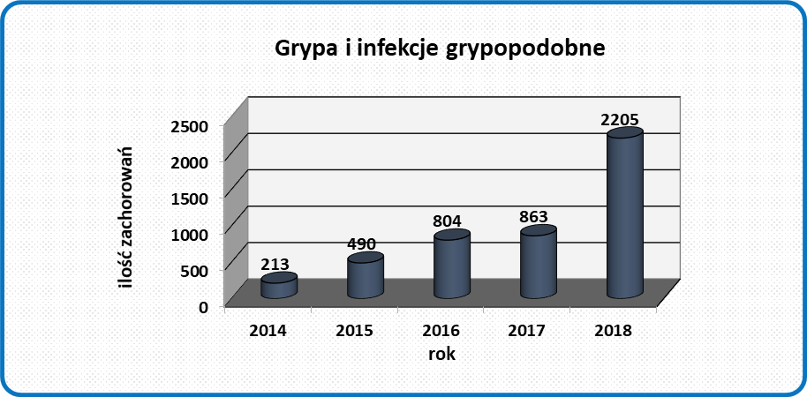

Nadzór nad zachorowaniami na grypę w powiecie oświęcimskim oparty jest na sprawozdaniu MZ-55, w którym to wykazywane są grypy potwierdzone badaniem laboratoryjnym oraz infekcje dróg oddechowych o ostrym przebiegu wskazujące na możliwość zakażenia wirusem grypy. W 2018 odnotowano tylko 2 zachorowania na grypę potwierdzone badaniem laboratoryjnym. Badania te wykonywane są u pacjentów bardzo rzadko, zazwyczaj w przypadku ciężkiego przebiegu zachorowania i zagrożenia życia pacjenta.

Ilość zachorowań na ospę wietrzną w latach 2014-2018.
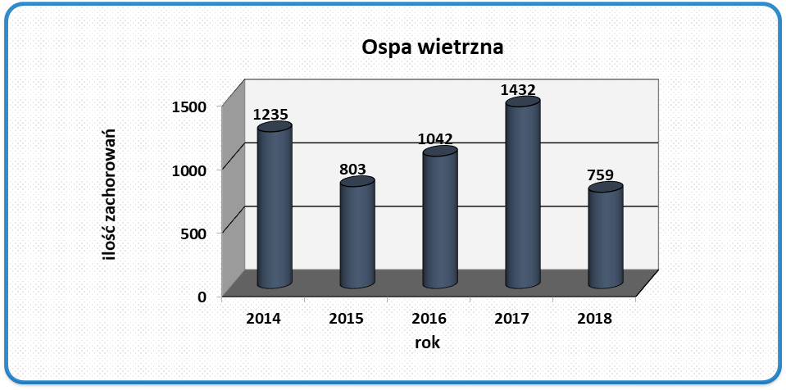

W 2018 roku na terenie powiatu oświęcimskiego odnotowano znaczny spadek zachorowań na w/w jednostkę chorobową, po uprzednim okresie wzrostu liczby zachorowań w latach 2016, 2017.

Zatrucia pokarmowe i zakażenia jelitowe

W 2018 roku na terenie powiatu oświęcimskiego odnotowano znaczny spadek liczby zachorowań na bakteryjne zakażenia jelitowe, zmniejszyła się również liczba zakażeń wirusowych. Nadal utrzymuje się tendencja wzrostowa co do ilości zgłoszonych biegunek i zapaleń żołądkowo-jelitowych bliżej nie określonych, o prawdopodobnie zakaźnym pochodzeniu. Sytuacja ta wynika z niewielkiej ilości badań diagnostycznych zlecanych przez lekarzy w przypadku wystąpienia objawów zatrucia czy zakażenia jelitowego u chorego leczonego ambulatoryjnie (dotyczy to zarówno osób dorosłych jak i dzieci).

Ilość zatruć i zakażeń pokarmowych o etiologii bakteryjnej w latach 2014-2018.
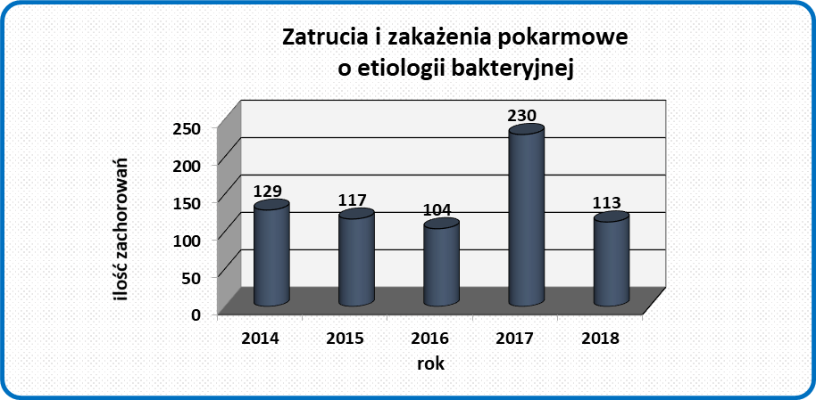

Czynniki etiologiczne zatruć i zakażeń pokarmowych w roku 2018.
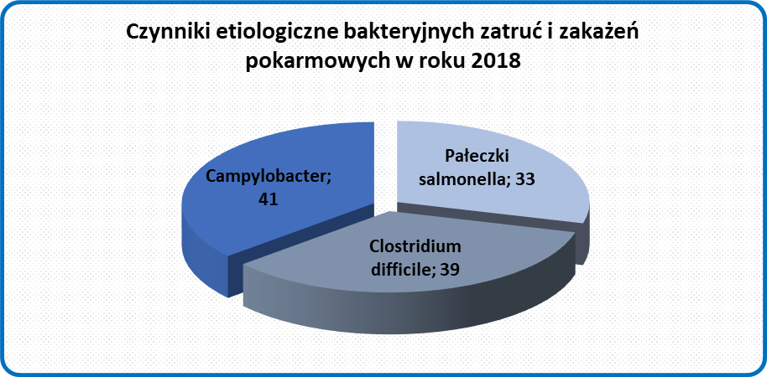
W 2018r. najczęściej notowanym czynnikiem etiologicznym bakteryjnych zatruć pokarmowych i zakażeń jelitowych był Campylobacter oraz Clostridium difficile.
W 2018r. odnotowano dwa ogniska zatruć pokarmowych i zakażeń jelitowych: pierwsze dotyczyło zatrucia pokarmowego w środowisku domowym wywołanego przez pałeczki Salmonella, drugie to zakażenie jelitowe wywołane przez Clostridium difficile. Ognisko odnotowano w Oddziale Wewnętrznym Szpitala Powiatowego w Oświęcimiu.

Ilość zatruć i zakażeń pokarmowych o etiologii wirusowej w latach 2014-2018.
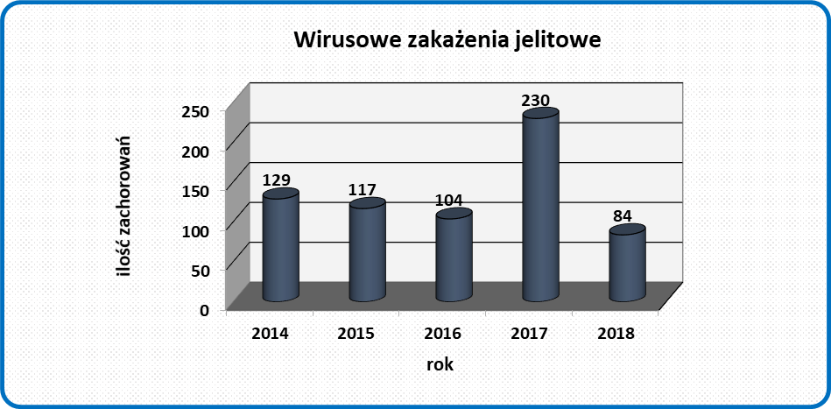

Czynniki etiologiczne zatruć i zakażeń pokarmowych w roku 2018.
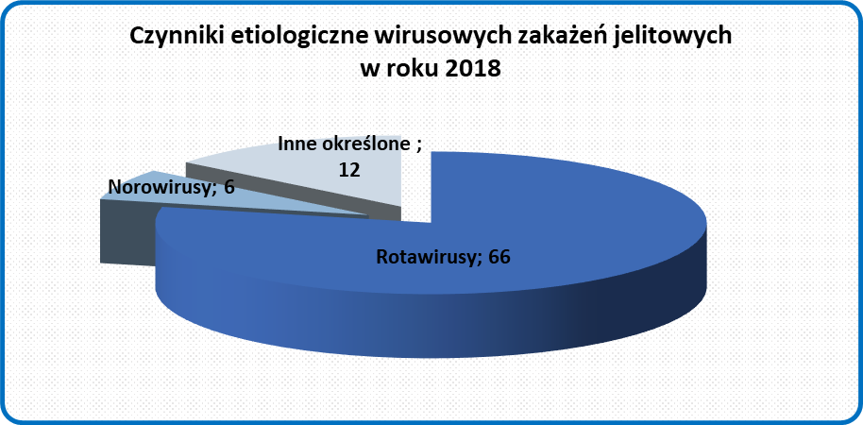

W 2018 roku nieznacznie zmniejszyła się również liczba zakażeń jelitowych o etiologii wirusowej.
Nadal jednak najczęstszym czynnikiem etiologicznym wirusowych zakażeń jelitowych były rotawirusy.

Ilość biegunek i zapaleń żołądkowo-jelitowe bliżej nieokreślonych, o prawdopodobnie zakaźnym pochodzeniu.
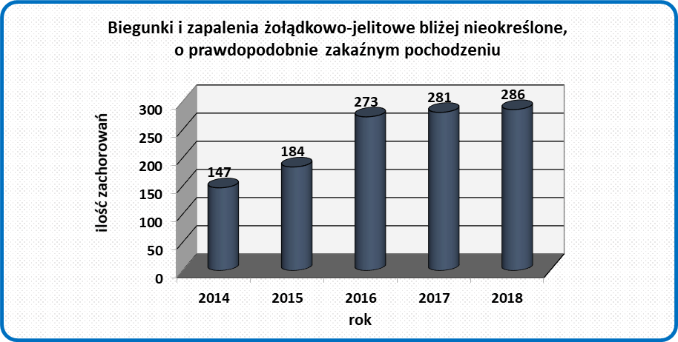

W 2018r. nadal utrzymywała się wyraźna tendencja wzrostowa co do ilości zgłoszonych biegunek i zapaleń żołądkowo-jelitowych bliżej nie określonych, o prawdopodobnie zakaźnym pochodzeniu.

Choroby objęte obowiązkowym kalendarzem szczepień ochronnych
Spośród chorób objętych obowiązkowym kalendarzem szczepień ochronnych odnotowano tylko świnkę. Nie odnotowano zachorowań na różyczkę oraz odrę, zgłoszono kilka przypadków podejrzeń zachorowań na różyczkę lecz w badaniach laboratoryjnych prowadzonych zgodnie z programem WHO eliminacji odr i różyczki nie potwierdzono tych zachorowań.

Ilość zachorowań na świnkę w latach 2014-2018.
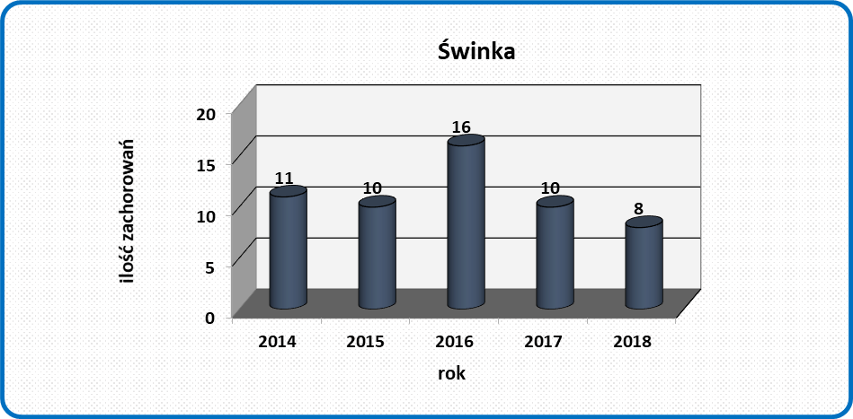
W ostatnich latach liczba zachorowań na świnkę utrzymywała się na niskim i względnie stałym poziomie.
Inne choroby wieku dziecięcego

W 2018 roku w stosunku do roku 2017 odnotowano wzrost zachorowań na płonicę. Jednak w ostatnich pięciu latach najwięcej zachorowań odnotowano w roku 2015.

Ilość zachorowań na płonicę w latach 2014-2018.
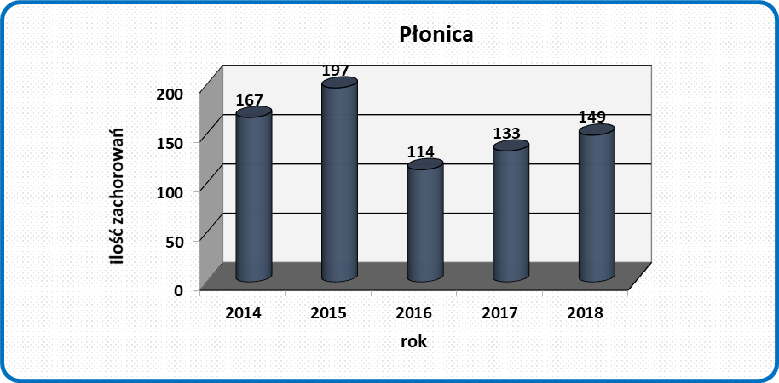

Wnioski

W roku 2018 najczęściej notowaną jednostką chorobową była grypa - 2205 przypadków oraz ospa wietrzna - 759 przypadków.

W 2018r. w porównaniu do roku 2017 odnotowano znaczny wzrost zachorowań na:
- salmonelozę pozajelitową - 8 przypadków (w 2017 r. - 3 przypadki),
- boreliozę - 201 przypadków (w 2017 r. - 171 przypadków),
- gruźlicę - 22 przypadki (w 2017 r. - 10 przypadków),
nieznacznie wzrosła liczba zachorowań na:
- kampylobakteriozę - 41 przypadków (w 2017 r. - 35 przypadków),
- płonicę - 149 przypadki (w 2017 r. - 133 przypadki),
- Inwazyjną Chorobę wywołaną przez Streptococcus pneumoniae - 5 przypadków (w 2017 r. - 3 przypadki).

Zmniejszyła się natomiast liczba zachorowań na:
- ospę wietrzną - 759 przypadków (w 2017 r. - 1432 przypadki),
- salmonelozę pokarmową - 33 przypadki (w 2017 r. - 161 przypadków),
- liczba osób narażonych na zakażenie wścieklizną wymagających wdrożenie szczepień przeciwko tej chorobie - 24 przypadki (w 2017 r. - 31 przypadków),
- liczba zakażeń rotawirusowych - 66 przypadków (w 2017 r. - 97 przypadków),
- WZW typu A - 1 przypadek (w 2017 r. - 8 przypadków),
- WZW typu B - 14 przypadków (w 2017 r. - 19 przypadków).

Ponadto w 2018 roku odnotowano kilka jednostek chorobowych nie rejestrowanych w roku 2017, a mianowicie:
- listeriozę - 2 przypadki,
- tularemię - 1 przypadek,
- ostre porażenie wiotkie u dzieci w wieku 0-14 lat - 1 przypadek,
- opryszczkowe zapalenie mózgu - 1 przypadek,
- enterowirusowe zapalenie opon mózgowych - 1 przypadek,
- kryptosporydiozę - 1 przypadek.
- WZW typu A - 8 przypadków,

W 2018r. odnotowano dwa ogniska zatruć pokarmowych i zakażeń jelitowych: pierwsze dotyczyło zatrucia pokarmowego w środowisku domowym wywołanego przez pałeczki Salmonella, drugie to zakażenie jelitowe wywołane przez Clostridium difficile. Ognisko odnotowano w Oddziale Wewnętrznym Szpitala Powiatowego w Oświęcimiu.

Ilość zachorowań w pozostałych jednostkach chorobowych utrzymywała się na podobnym poziomie co w roku 2017.

OCENA STANU SANITARNEGO PLACÓWEK LECZNICTWA ZAMKNIĘTEGO I OTWARTEGO

W 2018 r. Sekcja Nadzoru Epidemiologii obejmowała swoim nadzorem 248 podmiotów leczniczych.
W nadzorowanych placówkach przeprowadzono 215 kontroli dot. stanu sanitarno-technicznego obiektów oraz przestrzegania obowiązujących procedur medycznych. W ramach sprawowanego nadzoru wydano 10 decyzji merytorycznych oraz 13 decyzji o nałożeniu opłat. Ponadto na wniosek podmiotów leczniczych, które do dnia 31.12.2017r. nie dostosowały obiektów do wymogów Rozporządzeniem Ministra Zdrowia z 26 czerwca 2012r. w sprawie szczegółowych wymagań, jakim powinny odpowiadać pomieszczenia i urządzenia podmiotu wykonującego działalność leczniczą (Dz. U. z 2012r., poz. 739). wydano 6 postanowień/opinii o wpływie niedostosowania obiektu na bezpieczeństwo higieniczno-sanitarne pacjentów.

Prowadzony nadzór w placówkach lecznictwa otwartego i zamkniętego w 2018r.
W 2018r. pod nadzorem Sekcji Nadzoru Epidemiologii znajdowały się 4 placówki lecznictwa zamkniętego ( 2 szpitale, 2 zakłady opiekuńczo-lecznicze).
Z wymienionych placówek trzy spełniają wymagania określone Rozporządzeniem Ministra Zdrowia z 26 czerwca 2012r. w sprawie szczegółowych wymagań, jakim powinny odpowiadać pomieszczenia i urządzenia podmiotu wykonującego działalność leczniczą (Dz. U. z 2012r., poz. 739).
We wszystkich z w/w placówek na bieżąco wykonywane są drobne prace remontowe, które wpływają na poprawę stanu sanitarnego oddziałów. Personel medyczny przestrzega wytycznych zawartych w procedurach zapobiegających zakażeniom i chorobom zakaźnym. Ponadto na terenie powiatu oświęcimskiego znajduje się jedna placówka lecznictwa zamkniętego tj. Szpital Powiatowy w Oświęcimiu wraz z zespołem poradni specjalistycznych będąca pod nadzorem Oddziału Epidemiologii Wojewódzkiej Stacji Sanitarno - Epidemiologicznej w Krakowie.
Uchybienia notowane w placówkach lecznictwa zamkniętego dotyczyły jednego obiektu tj. zakładu opiekuńczo-leczniczego i wynikały z niedostosowania obiektu do wymogów Rozporządzeniem Ministra Zdrowia z 26 czerwca 2012r. w sprawie szczegółowych wymagań, jakim powinny odpowiadać pomieszczenia i urządzenia podmiotu wykonującego działalność leczniczą a mianowicie: nieprawidłowego kształt i powierzchni pomieszczeń podmiotu uniemożliwiającego prawidłowe rozmieszczenie, zainstalowanie i użytkowanie urządzeń, aparatury i sprzętu stanowiącego jego niezbędne wyposażenie, braku dostępu do łóżek w pokojach łóżkowych z trzech stron, w tym z dwóch dłuższych, nieprawidłowych odstępów między łóżkami umożliwiających swobodny dostęp do pacjentów, nieprawidłowych szerokość pokojów łóżkowych umożliwiających wyprowadzenie łóżka z pokoju, nieprawidłowych szerokość drzwi w pomieszczeniach, przez które odbywa się ruch pacjentów na łóżkach.

W 2018r. Sekcja Nadzoru Epidemiologii obejmowała swoim nadzorem 244 placówki lecznictwa otwartego. Uchybienia notowane w placówkach lecznictwa otwartego dotyczyły zarówno stanu sanitarno-technicznego obiektów jak również nieprzestrzegania obowiązujących procedur dot. zapobiegania i zwalczania zakażeń i chorób zakaźnych.
Najczęstszymi uchybieniami w podmiotach lecznictwa otwartego były: brak bezpośredniego połączenia gabinetu ginekologicznego bądź urologicznego z pomieszczeniem higieniczno-sanitarnym wyposażonym w bidet, nieprawidłowa segregacja odpadów medycznych, brak instrukcji stanowiskowej segregacji odpadów medycznych w miejscu wytwarzania, brak pomieszczenia higieniczno-sanitarnego dla osób niepełnosprawnych.

OCENA WYKONAWSTWA SZCZEPIEŃ OCHRONNYCH

W 2018 roku Sekcja Nadzoru Epidemiologii obejmowała swoim nadzorem 30 punktów wykonujących szczepienia ochronne. W powiecie oświęcimskim szczepienia dzieci i młodzieży wykonuje się wyłącznie w podległych przychodniach, ośrodkach zdrowia i poradniach przyszpitalnych. W ramach sprawowanego bieżącego nadzoru nad punktami szczepień przeprowadzono 33 kontrole, dotyczyły one zarówno stanu sanitarnego jak i wykonalności szczepień ochronnych w poszczególnych rocznikach według obowiązującego Narodowego Programu Szczepień Ochronnych na rok 2018.
Stan wykonawstwa obowiązkowych szczepień ochronnych na terenie powiatu oświęcimskiego tak jak w latach poprzednich jest zadowalający i nie budzi zastrzeżeń. Niepokojącym jest wyłącznie fakt zwiększającej się liczby noworodków, które nie zostały zaszczepione przeciwko gruźlicy. W roku 2016 nie zostało zaszczepionych 8 noworodków, w 2017 r. 18 noworodków, a w roku 2018r. aż 37.
Pozostałe szczepienia populacji dzieci i młodzieży w powiecie oświęcimskim prawie we wszystkich rocznikach są na zadowalającym poziomie. Niepokojącym zjawiskiem jest natomiast stale zwiększająca się liczba osób uchylających się od obowiązku szczepień ochronnych. Liczba ta zwiększa się z roku na rok, i tak na koniec 2016 roku osoby uchylając się od szczepień stanowiły 0,4 % całej populacji dzieci i młodzieży podlegającej do szczepień, na koniec 2017 r. stanowiły już 0,6 % całej podległej do szczepień populacji, natomiast w 2018 r. przekroczyła już 1% ( w 2018 r. na 28 507 podlegających do szczepień 319 stanowią osoby uchylające się ). W roku 2018 na terenie powiatu odnotowano 12 niepożądanych odczynów poszczepiennych ( wszystkie odczyny o charakterze łagodnym).

Wykonawstwo szczepień ochronnych obowiązkowych oraz zalecanych przeciwko wybranym jednostkom chorobowym.

Stan uodpornienia p/WZW typu B dzieci i młodzieży w wieku szkolnym
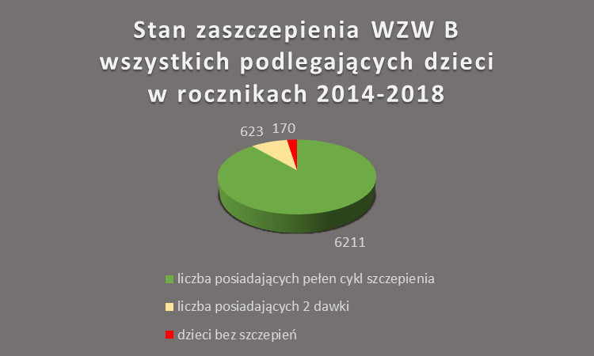

Szczepienia p/BCG noworodków

Szczepienia przypominjące przeciwko błonicy, tężcowi i krztuścowi w 6 roku życia
- rocznik 2013

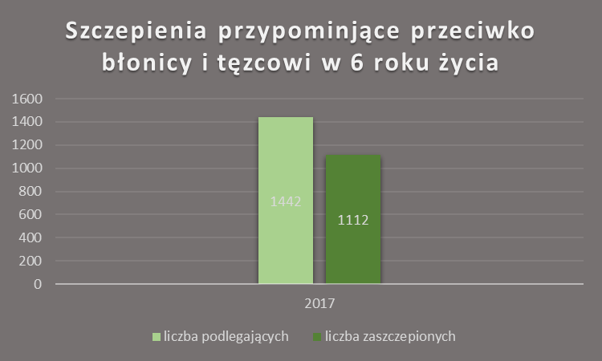

Szczepienia przypominające przeciwko błonicy, tężcowi i krztuścowi w 14 roku życia
- rocznik 2005

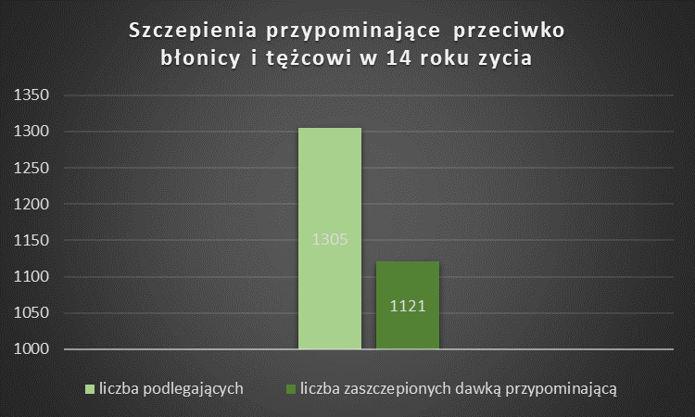

Szczepienia przypominjące przeciwko błonicy i tężcowi w 19 roku życia
- rocznik 2000

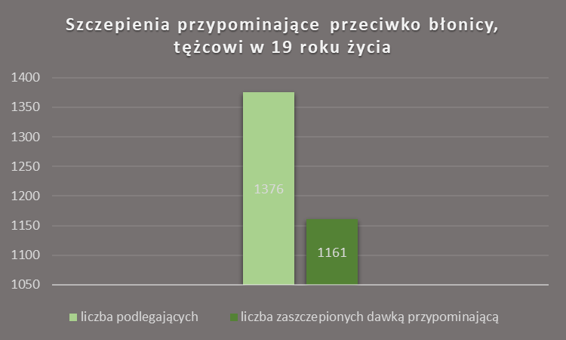

Szczepienia przeciw zakażeniom brodawczakiem ludzkim - szczepienie zalecane.
Szczepionka HPV (przeciwko HPV - wirusowi brodawczaka ludzkiego) jest skuteczną metodą zapobiegania zakażeniom wywołanym przez najważniejsze genitalne typy wirusa HPV, odpowiedzialne za większość przypadków raka szyjki macicy i brodawek płciowych. Szczepienie przeciwko HPV skutecznie zapobiega zakażeniom wirusem brodawczaka ludzkiego typu 6, 11, 16 i 18. Te właśnie onkogenne typy tego wirusa (16 i 18) są odpowiedzialne za 70 procent przypadków raka szyjki macicy na świecie. Z badań klinicznych wynika, że szczepionka przeciwko wirusowi HPV jest bardzo skuteczna. Jednak należy ją przyjąć w odpowiednim czasie. W powiecie oświęcimskim jedynie dla dziewczynek w wieku 12 lat zamieszkałych na terenie miasta Oświęcim wprowadzono wieloletni program zdrowotny wczesnej profilaktyki zakażeń HPV. W roku 2018 zakwalifikowano do w/w szczepień ok. 135 dziewczynek. 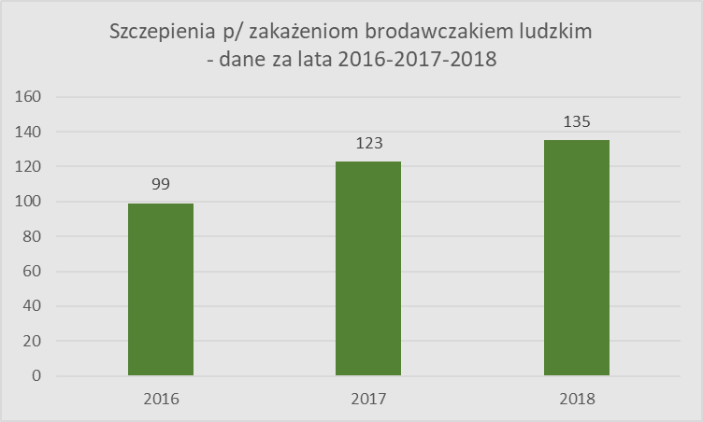

Szczepienia przeciwko zakażeniom Neiseria meningitidis – szczepienie zalecane
Inwazyjna Choroba Meningokokowi to jedna z najgroźniejszych chorób zakaźnych. W Polsce nie występuje ona często, ale jej przebieg może być piorunujący prowadząc do zgonu nawet w ciągu kilku godzin a 10% osób, które przeżyły zachorowanie ma trwałe powikłania. Diagnoza zakażeń meningokokowych jest bardzo trudna gdyż początkowe objawy przypominają zwykłe przeziębienie. Dlatego szczepienia wydają się najlepszym sposobem zapobiegania inwazyjnej chorobie meningokokowej. Należy pamiętać, że szczepienia nie zabezpieczają przed zakażeniem wywoływanym przez meningokoki należące do innych grup serologicznych niż te, wobec których skierowana jest szczepionka.
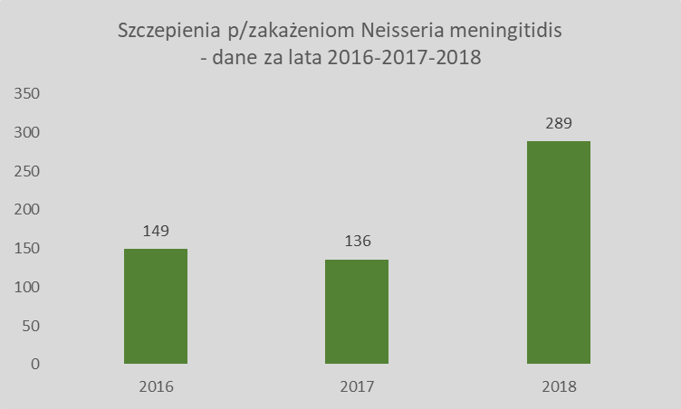
Szczepienia przeciwko WZW typu A – szczepienie zalecane
W 2017 r. w Polsce kilkunastokrotnie wzrosła liczba zachorowań na WZW typu A. Na świecie zakażenia WZW typu A najczęściej występują na terenach o złym stanie sanitarnym, wśród osób nie przestrzegających higieny. W ostatnim okresie w Europie opisywane są zachorowania o charakterze ognisk, w obrębie których odnotowywane są również zachorowania mężczyzn mających kontakty seksualne z mężczyznami (MSM). Skuteczność szczepienia przeciw WZW typu A oceniana jest na poziomie 98-99%. Odporność po szczepieniu jest długotrwała, prawdopodobnie utrzymuje się przez całe życie.

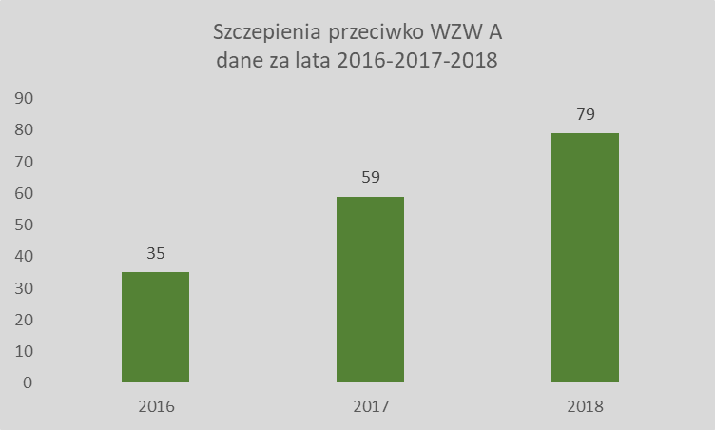

Szczepienia przeciwko ospie wietrznej – szczepienie zalecane
Ospa wietrzna jest chorobą zakaźną wywoływaną przez wirusa ospy wietrznej i półpaśca. Wirus ten jest bardzo zakaźny i niemal każdy, kto miał z nim kontakt, zachoruje. Na ospę wietrzną najczęściej chorują dzieci w wieku przedszkolnym i szkolnym, a także młodsze dzieci oraz osoby dorosłe, które nie chorowały na nią w dzieciństwie. Najlepszym sposobem jej zapobiegania jest szczepienie ochronne, zapewnia nie tylko skuteczną, ale i trwałą ochronę. Szczepienie zabezpiecza przed objawami i powikłaniami ospy wietrznej na całe życie. Skuteczność szczepionki jest bardzo wysoka, przekracza 95%.

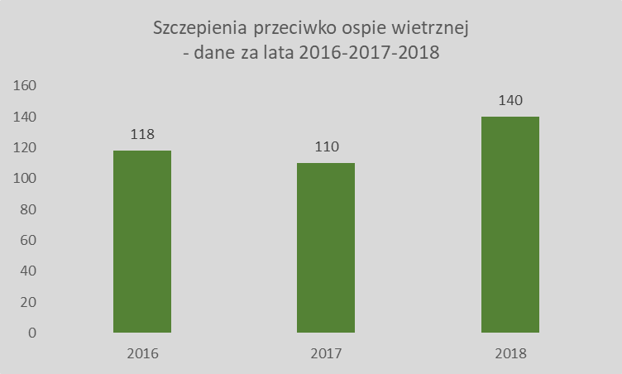

Szczepienia przeciwko grypie - szczepienie zalecane

Szczepionka przeciw grypie jest sprawdzonym sposobem na zabezpieczenie się przed tą sezonową chorobą. Wszystkie dostępne na rynku preparaty mają taką samą skuteczność i chronią nie tylko przed zachorowaniem ale również przed groźnymi dla zdrowia i życia powikłaniami pogrypowymi.

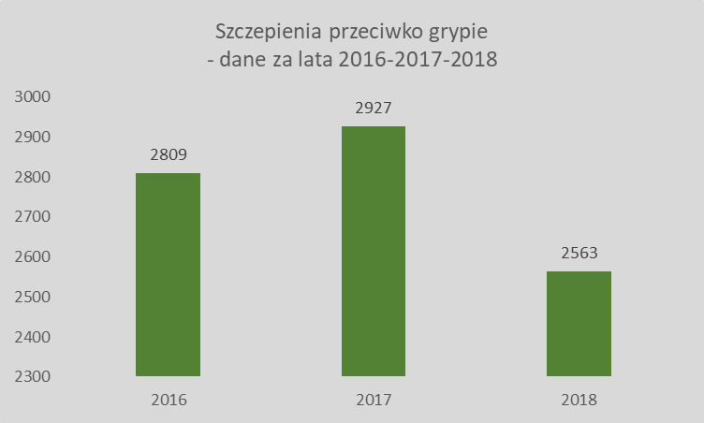



STAN SANITARNY OBIEKTÓW ŻYWNOŚCI,ŻYWIENIA
I PRZEDMIOTÓW UŻYTKU

Pod nadzorem sanitarnym w 2018 roku znajdowało się łącznie 1222 obiektów żywności, żywienia, przedmiotów użytku . W porównaniu z rokiem 2017 liczba obiektów wzrosła o 56. Największy wzrost odnotowano w grupie „inne wytwórnie żywności”, w której zarejestrowano 17 nowych obiektów, w tym gospodarstw rolnych, należących do tzw. produkcji pierwotnej i produkcji domowej.

Pod nadzorem sanitarnym z podziałem na branże w 2018 roku znajdowało się:

- 103 zakłady produkcyjne, tj. 8 wytwórni lodów, 8 automatów do lodów, 18 piekarni, 16 ciastkarni, 2 wytwórnie napojów bezalkoholowych, 1 przetwórnia owocowo - warzywna, 1 wytwórnia naturalnych wód, 4 zakłady przemysłu zbożowo - młynarskiego, 2 wytwórnie makaronów, 2 wytwórnie wyrobów cukierniczych, 1 zakład garmażeryjny oraz 32 inne wytwórnie żywności (produkcja żurów, produkcja pierwotna), 6 wytwórni materiałów i wyrobów przeznaczonych do kontaktu z żywnością, 1 wytwórnia substancji dodatkowych, 1 wytwórnia suplementów diety;

- 697 obiektów obrotu, w tym 481 sklepów spożywczych (w tym: 33 super i hipermarkety), 27 kiosków spożywczych, 17 magazynów hurtowych, 42 obiekty ruchome i tymczasowe, 95 innych obiektów obrotu żywnością, a także 35 miejsc obrotu przedmiotami użytku;

- 41 firm transportowych;

- 238 zakładów żywienia zbiorowego otwartego (w tym 100 punktów małej gastronomi);

- 143 zakłady żywienia zbiorowego zamkniętego, tj. 9 bufetów, 1 stołówka w domu rekolekcyjno - wczasowym, 3 bloki żywienia w domach opieki społecznej, 1 kuchnia niemowlęca, 2 bloki żywienia w szpitalach (kuchenki oddziałowe), 9 stołówek w żłobku, 41 stołówek szkolnych, 1 stołówka w internacie, 64 stołówki w przedszkolach, 1 stołówka studencka, 3 zakłady usług cateringowych, 8 innych zakładów żywienia (stołówka dla ubogich, pomieszczenie szkolno - edukacyjne przygotowywania potraw, domy seniora);

Działalność kontrolna i represyjna

W nadzorowanych obiektach żywności i żywienia łącznie przeprowadzono 687 kontroli sanitarnych . Były to kontrole kompleksowe, sprawdzające oraz interwencyjne związane z powiadomieniem w systemie RASFF, RAPEX, a także w związku ze złożonymi wnioskami stron w sprawie zatwierdzenia i wpisu obiektów do rejestrów zakładów podlegających urzędowej kontroli żywności, bądź wnioskami - zażaleniami na niewłaściwy stan sanitarny obiektów i sprzedaż środków spożywczych o niewłaściwej jakości zdrowotnej, 1 kontrola w związku z podejrzeniem zatrucia pokarmowego oraz kontrole doraźne związane z wypoczynkiem letnim i zimowym dzieci i młodzieży.
Wydano:
- 118 decyzji administracyjnych zarządzających w związku z naruszeniem wymagań higienicznych i zdrowotnych,
- 78 decyzji zatwierdzających nowe obiekty do prowadzenia działalności w zakresie produkcji bądź obrotu żywnością i jej transportem
- 43 decyzje zatwierdzające w związku ze zmianą zakresu działania.

Nałożono 39 mandatów karnych na kwotę 7850.00zł.

Wystosowano do Małopolskiego Państwowego Wojewódzkiego Inspektora Sanitarnego w Krakowie:
3 wnioski o nałożenie kary pieniężnej w związku z prowadzeniem działalności bez złożenia stosownego wniosku o zatwierdzenie i wpis oraz tylko o wpis zakładu do rejestru zakładów podlegających urzędowej kontroli organów Państwowej Inspekcji Sanitarnej
oraz 1 wniosku za nieprawidłowe znakowanie produktów spożywczych – 2 suplementy diety wprowadzane do obrotu drogą internetową.
Wystosowano również 1 zawiadomienie do Prokuratora o popełnienie przestępstwa za wyprodukowanie ciasta, w którym stwierdzono obecność Salmonelli spp.

Ocena obiektów

W wyniku przeprowadzonych kontroli sanitarnych kompleksowych (ocen na podstawie arkuszy oceny stanu sanitarnego) 17 zakładów oceniono jako niezgodne w następujących grupach: piekarnie, zakłady żywienia zbiorowego otwartego, zakłady żywienia zbiorowego zamkniętego i sklepy spożywcze. Przyczyny niezgodności: niewłaściwy stan sanitarno – porządkowy obiektów, niewłaściwe przechowywanie środków spożywczych i ich niehigieniczna sprzedaż, niezachowanie higieny osobistej personelu, brak dokumentacji do celów sanitarno – epidemiologicznych personelu.

Badania próbek żywności

W roku sprawozdawczym łącznie pobrano 293 próbek (żywności, próbek materiałów do kontaktu z żywnością ) do badań laboratoryjnych w ramach urzędowej kontroli i monitoringu.
Na podstawie otrzymanych sprawozdań z badań zdyskwalifikowano 14 próbek: pod względem mikrobiologicznym 10 próbek lodów z ponadnormatywną liczbę Enterobacteriaceae oraz za nieprawidłowe znakowanie :4 suplementy diety.

Zatrucia pokarmowe

W 2018 roku na podległym terenie działania PSSE wystąpiło 1 ognisko zatrucia pokarmowego w mieszkaniu prywatnym. W związku z zatruciem narażonych było 6 osób, z czego zachorowało
3 dzieci (hospitalizowano 3 osoby). Czynnikiem etiologicznym zatrucia była Salmonella Enteritidis.

Wnioski-zażalenia

W związku z zażaleniami klientów przyjęto 51 wniosków, z których 2 przekazano innym instytucjom wg właściwości rzeczowej i miejscowej.
Wnioski stron dot. przede wszystkim: sprzedaży przeterminowanych środków spożywczych, braku aktualnych orzeczeń lekarskich do celów sanitarno – epidemiologicznych, oferowania środków spożywczych o złej jakości organoleptycznej, w tym obecności ciał obcych, braku higieny przy sprzedaży środków spożywczych, niezachowania łańcucha chłodniczego przy sprzedaży środków spożywczych.

Stopień wdrożenia i przestrzegania systemów GHP/GMP i HACCP
w zakładach żywnościowo-żywieniowych

W porównaniu z latami poprzednimi liczba obiektów z wdrożoną dokumentacją GHP/GMP utrzymuje się na podobnym poziomie.
Część obiektów nie posiada opracowanego lub/i wdrożonego systemu HACCP – są to głównie obiekty nowopowstałe, ocenione jako niezgodne oraz takie, gdzie tylko jest opracowana dokumentacja GHP/GMP, które zapewniają właściwe bezpieczeństwo żywności.

Liczbowe dane przedstawia poniższa tabela.

GRUPA OBIEKTÓW | LICZBA OBIEKTÓW  WG. EWIDENCJI |  | Liczba obiektów  Z WDROŻONYMI ZASADAMI  GHP/GMP |  | Liczba obiektów  Z WDROŻONYM  SYSTEMEM  SYSTEMEM HACCP
 | 2017r. | 2018r. | 2017r. | 2018r. | 2017r. | 2018r.
Obiekty produkcyjne | 83 | 103 | 72 | 78 | 58 | 57
Obiekty obrotu żywnością | 723 | 738 | 610 | 597 | 449 | 472
Obiekty żywienia zbiorowego | 359 | 381 | 340 | 369 | 271 | 276

Stopień wdrożenia i przestrzegania GHP/GMP i systemu HACCP
w latach 2017 i 2018 charakteryzuje poniższy wykres

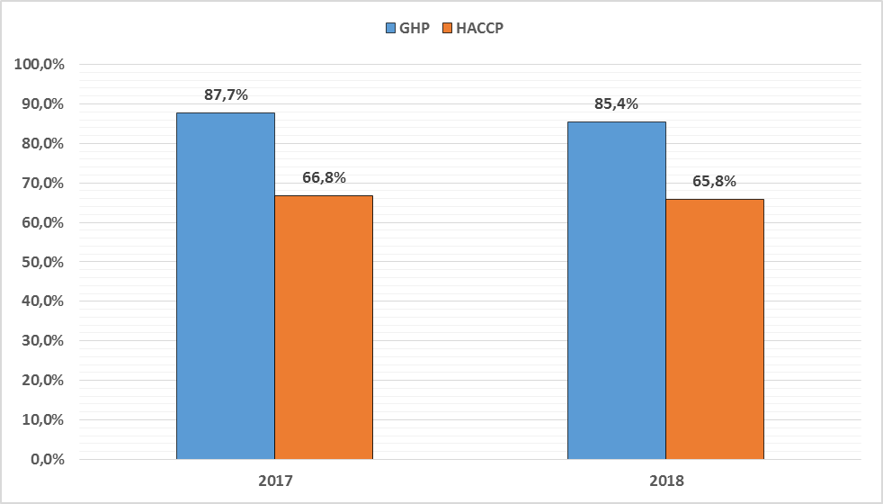

Obiekty produkcji żywności

W 2018 roku pod nadzorem znajdowały się 103 zakłady produkcyjne, tj. o 20 więcej w porównaniu z rokiem 2017. W tej grupie obiektów są tylko nieliczne zakłady duże typu: wytwórnie makaronów, zakłady produkcji napojów , zakłady wyrobów cukierniczych - produkujące środki spożywcze również poza granice naszego kraju.
Pozostałe zakłady są małe, zaopatrujące rynek lokalny, a niektóre z nich, ościenne powiaty i województwa.
W zasadzie prawie wszystkie zakłady opracowały i wdrożyły zasady GHP/GMP, a 55% z nich posiada wdrożony system HACCP.
Łącznie w obiektach produkcji żywności przeprowadzono 80 kontroli sanitarnych (w tym 4 interwencyjne), w wyniku których wydano 26 decyzji administracyjnych zarządzających.
Decyzje zarządzające dotyczyły usunięcia nieprawidłowości związanych z niewłaściwym stanem technicznym obiektów, wstrzymania produkcji, opracowania dokumentacji HACCP, zapewnienia prawidłowego znakowania.
Za stwierdzone uchybienia sanitarne nałożono 4 mandaty karne na kwotę 600zł.
W zakładach produkcyjnych pobrano 53 urzędowe próbki żywności, z których 11 zakwestionowano: 10 pod względem mikrobiologicznym i 1 pod kątem znakowania.

Obiekty obrotu żywnością i przedmiotami użytku do kontaktu z żywnością:

W roku sprawozdawczym pod nadzorem znajdowało się 697 obiektów prowadzących obrót żywnością.
W porównaniu z rokiem poprzednim liczba obiektów wzrosła o 9.
Wydano 32 decyzje zatwierdzające nowe obiekty do prowadzenia w nich działalności handlowej.

W tej grupie obiektów przeprowadzono łącznie 373 kontrole sanitarne. W części obiektów obok kontroli planowych przeprowadzono kontrole w związku z powiadomieniem w systemie RASFF, na wnioski stron dotyczące ich niewłaściwego stanu sanitarnego oraz sprzedaży przeterminowanych środków spożywczych, braku dokumentacji lekarskiej do celów sanitarno – epidemiologicznych, a także były to kontrole sprawdzające dot. usunięcia nieprawidłowości wynikających z kontroli kompleksowych.
Wydano 55 decyzji administracyjnych dot. głównie poprawy stanu technicznego obiektu tj. malowania ścian, naprawy posadzek, wymiany sprzętu i drobnego sprzętu pomocniczego, zapewnienia bieżącej ciepłej wody przy punktach wodnych, zapewnienia prawidłowego sposobu usuwania odpadów stałych, opracowania systemu HACCP.
Za niewłaściwy stan sanitarny wynikający z nieprzestrzegania instrukcji dobrej praktyki higienicznej (GHP) nałożono 24 mandaty karne na kwotę 5200zł.
Podczas urzędowych kontroli pobrano 239 próbek żywności i przedmiotów użytku, z których 3 zostały zdyskwalifikowane - za nieprawidłowe oznakowanie suplementów diety.

Obiekty żywienia zbiorowego:

W tej grupie obiektów według ewidencji pod nadzorem sanitarnym znajdowało się 381 obiektów żywieniowych.
Łącznie w zakładach tych przeprowadzono 214 kontroli sanitarnych, z których 8 było interwencyjnych.
Wydano 36 decyzji zarządzających dotyczących głównie poprawy stanu techniczno-sanitarnego, opracowania instrukcji GHP i systemu HACCP, doposażenia obiektów w niezbędne sprzęty i urządzenia, zabezpieczenia obiektów przed szkodnikami, nieprawidłowego gospodarowania odpadami. 1 decyzja dotyczyła odmowy zatwierdzenia zakładu.
Ponadto na wnioski stron o zatwierdzenie i wpis zakładów do rejestru zakładów wydano 33 decyzje zatwierdzające nowe obiekty do prowadzenia działalności gastronomicznej.
Za niewłaściwy stan sanitarny w zakładach nałożono 11 mandatów karnych na kwotę 2050zł, z czego większość z nich dotyczyła zakładów żywienia zbiorowego otwartego.
W grupie tej pobrano 1 próbkę żywności, która nie została zakwestionowana.

Transport środków spożywczych:

W roku 2018 pod nadzorem sanitarnym znajdowało się 41 firm transportowych zajmujących się transportem żywności, pozostałe środki transportu kontrolowane są wspólnie z zakładem żywnościowym, do którego należą.
W roku sprawozdawczym przeprowadzono 19 kontroli sanitarnych środków transportu żywności związanych głównie z wnioskami stron dotyczącymi wpisania do rejestru nowego środka transportu.
Wydano 6 decyzji zatwierdzających firmy posiadające środek transportu do przewozu żywności.
Stwierdza się systematyczną poprawę transportu żywności.

NADZÓR NAD KOSMETYKAMI

Pod nadzorem znajdowało się 13 obiektów obrotu kosmetykami oraz 1 zakład produkujący i konfekcjonujący kosmetyki.
W obiektach z tej grupy przeprowadzono łącznie 7 kontroli (kompleksowe, związane z poborem próbek oraz powiadomieniem RAPEX) oraz pobrano do badań 5 próbek kosmetyków , żadna z nich nie została zakwestionowana.



OCENA STANU SANITARNEGO OBIEKTÓW UŻYTECZNOŚCI PUBLICZNEJ I GOSPODARKI WODNO-ŚCIEKOWEJ

Na koniec 2018r zewidencjonowano 443 obiekty, przeprowadzono 285 kontroli, pobrano 120 próbek wody do spożycia, 62 próbki wody z niecek basenowych oraz 24 próbki ciepłej wody użytkowej, 3 próbki wody powierzchniowej. W okresie sprawozdawczym wydano 53 decyzje, w tym 27 decyzji o nałożeniu opłaty za czynności kontrolne, 19 decyzji dot. ekshumacji zwłok, 2 decyzje dotyczące zatwierdzenia laboratorium, 2 decyzje unieruchomienia ( dot. jakości wody w niecce basenowej, ciepłej wody użytkowej), 3 decyzje dot. transportu zwłok za granicę. Wydano również 14 postanowień zezwalających na transport zwłok do kraju, 13 opinii dot. imprez masowych oraz 1 opinię do regulaminów utrzymania czystości i porządku w gminach. Rozpatrzono 12 interwencji na wniosek stron dotyczących m.in. dot. uciążliwości dla mieszkańców z powodu nieprawidłowej eksploatacji mieszkań i klatki schodowej w budynkach wielorodzinnych, uciążliwości (hałas ) pochodzącej z urządzeń klimatyzacyjnych zlokalizowanych na zewnątrz budynków wielorodzinnych, dot. pogorszenia jakości wody na pływalni ,dot. uciążliwości w związku ze zgonem w mieszkaniu budynku wielorodzinnego, dot. stanu sanitarnego zakładu fryzjerskiego, dot. uciążliwości wynikającej z niesprawnej kanalizacji w budynku wielorodzinnym.

I. Zaopatrzenie i jakość wody do spożycia
- Wodociągi publiczne, zakładowe.

W okresie sprawozdawczym zewidencjonowano 8 wodociągów nadzorowanych przez przedsiębiorstwa wodociągowe oraz 6 innych urządzeń zaopatrujących w wodę do spożycia ( zaopatrujące w wodę pracowników zakładów przemysłowych oraz 2 wodociągi lokalne) – w okresie sprawozdawczym objęto nadzorem 2 nowe obiekty. Wszystkie wodociągi administrowane przez przedsiębiorstwa wodociągowe nadzorowane są przez Unię Europejską. Nadzór nad jakością wody do spożycia prowadzony jest w ramach monitoringu kontrolnego i przeglądowego.
Na podległym terenie znajduje się 12 ujęć wody opartych na wodzie podziemnej, 1 ujęcie wody oparte na wodzie powierzchniowej – wykres nr 1.
Wykres 1: UJĘCIA WÓD NA TERENIE POWIATU OŚWIĘCIMSKIEGO Z PODZIAŁEM NA GŁĘBINOWE I POWIERZCHNIOWE.

Ujęcia wody są prawidłowo eksploatowane (ogrodzone, oznakowane, włazy do studni zabezpieczone, na bieżąco obkaszane i odśnieżane). Trzy przedsiębiorstwa wodociągowe: Miejski Zakład Wodociągów i Kanalizacji Sp. z o.o. w Kętach, Rejonowe Przedsiębiorstwo Wodociągów i Kanalizacji Tychy Oddział w Brzeszczach, Gminny Zakład Gospodarki Komunalnej w Osieku nie posiadają własnych ujęć wody. Woda kupowana jest od innych zakładów lub przedsiębiorstw wodociągowych. Jakość wody w sieci wodociągowej monitorowana jest przez zakłady wodociągowe i inspekcję sanitarną zgodnie z wymaganiami Rozporządzenia Ministra Zdrowia z dnia 07 grudnia 2017r. „ w sprawie jakości wody przeznaczonej do spożycia przez ludzi” ( Dz. U. z 2017r. poz. 2294 ). Próbki pobierane są do badań w ramach nadzoru sanitarnego według zatwierdzonych harmonogramów dot. zakresu parametrów i częstotliwości poboru próbek wody z ustalonych punktów monitoringowych. W okresie sprawozdawczym pobrano do analizy:
- w ramach monitoringu kontrolnego i przeglądowego pobrano 120 próbek wody do spożycia.
- w ramach monitoringu wody powierzchniowej pobrano 3 próbki wody.
Ponadto tut. Inspektorowi przedłożono 239 wyników analiz wody do spożycia wykonanych w ramach kontroli wewnętrznej przez zakłady i przedsiębiorstwa wodociągowe. Na podstawie wszystkich wyników badań opracowane zostały oceny okresowe i obszarowe jakości wody, które przesłano do zakładów wodociągowych, urzędów miast i gmin oraz do Starostwa Powiatowego w Oświęcimiu.
Na koniec roku 2018 nie stwierdzono wodociągu o złej jakości wody do spożycia przez ludzi, dlatego wszystkie wodociągi oceniono pozytywnie.

2.Ciepła woda użytkowa.
Obiekty użyteczności publicznej posiadające zamknięty obieg ciepłej wody użytkowej
od 2008r. są objęte nadzorem w kierunku badań na obecność Bakterii
Legionella sp. zgodnie z Rozporządzeniem Ministra Zdrowia z dnia 07 grudnia 2017r.
„ W sprawie jakości wody przeznaczonej do spożycia przez ludzi” ( Dz. U. z 2017r. poz. 2294 ).
W 2018r pobrano 24 próbki wody ciepłej użytkowej . W okresie sprawozdawczym Państwowy Powiatowy Inspektor Sanitarny w Oświęcimiu wydał 1 decyzję unieruchomienia punktów na sieci ciepłej wody użytkowej z uwagi na bardzo wysokie skażenie bakterią Legionella sp. Po wykonaniu dezynfekcji i badań kontrolnych udostępniono sieć ciepłej wody użytkowej , która jest monitorowana zgodnie z wymogami Rozporządzenia.
II. Kąpieliska, baseny – jakość wody, stan sanitarno-techniczny.

W ewidencji tut. Stacji znajdują się 4 baseny kryte i 2 baseny odkryte rekreacyjne.
W 2018 roku pobrano do analizy 62 próbki wody z niecek basenowych i jacuzzi .
W okresie sprawozdawczym wydano 1 decyzję unieruchamiającą nieckę basenową z uwagi na stwierdzenie w wodzie przeznaczonej do kąpieli bakterii chorobotwórczych .
Po podjęciu działań naprawczych tj. czyszczenie i dezynfekcja niecki Państwowy Powiatowy Inspektor Sanitarny w Oświęcimiu wydał decyzję zezwalającą na kąpiel w przedmiotowej niecce basenowej.
W 2018r. Urzędy Miast i Gmin nie zgłosiły żadnych kąpielisk, ani miejsc wykorzystywanych do kąpieli przez ludzi.
III. Gospodarka odpadami stałymi i płynnymi
Nieczystości stałe z terenu powiatu gromadzone są na 4 składowiskach odpadów stałych: w Brzeszczach, Kętach, Oświęcimiu i Chełmku. Nieczystości płynne odprowadzane są do oczyszczalni ścieków: w Brzeszczach, Kętach, Łękach, Oświęcimiu, Zatorze – Podolszu, Osieku.
Ścieki z terenu Gminy Chełmek pompowane są do oczyszczalni ścieków w Jaworznie.

IV. Ambulatoryjna i stacjonarna opieka zdrowotna.

1. Zakłady opieki zdrowotnej

W ewidencji Sekcji Nadzoru Higieny Komunalnej są dwa szpitale:
- Oddział Rehabilitacji Medycznej SZOZ „Multimed” Oświęcim, ul. Chemików ,
-Centrum Kardiologii Inwazyjnej Elektroterapii i Angiologii NZOZ Oświęcim,
ul. Wysokie Brzegi 4.
Zakłady ambulatoryjnej opieki zdrowotnej kontrolowane są przez Sekcje Epidemiologii. Pracownicy Sekcji Higieny Komunalnej przeprowadzili wspólnie z Sekcją Epidemiologii kontrole doraźne w gabinetach zabiegowych dot. gospodarki odpadami medycznymi.

2. Stan techniczny obiektów.
Obiekty prowadzące działalność leczniczą stacjonarną zaopatrywane są w wodę z wodociągów publicznych. Oddział Rehabilitacji Medycznej SZOZ MULTIMED w Oświęcimiu posiada awaryjne ujęcie wody do spożycia z wodociągu zakładowego SYNTHOS DWORY 7 Sp. z o.o. w Oświęcimiu. Ścieki odprowadzane są do kanalizacji miejskiej. Bieżący stan sanitarno-techniczny pomieszczeń zachowany.
3. Stosowane roztwory dezynfekcyjne.
- do powierzchni: Propano AF, Chloramina B, Virkon, Lizoformina 3000, Medicarine, Aldewir, Presept –
tabletki i granulat, Javel-in, Incidur, Domestos, ACE, - do narzędzi: Lizoformina 3000, Aldewir, Cidex, Aldesan, Sekusept Pulwer, Ultradesmit, - do rąk: Etaproben, AHD 2000, Spitaderm.
4. Sprzątanie.
Pomieszczenia zakładów opieki zdrowotnej stacjonarnej sprzątane są we własnym zakresie lub zakłady zatrudniają firmy sprzątające.
5. Pranie bielizny zakładowej.
Na terenie powiatu nie ma pralni uprawnionej do prania bielizny szpitalnej. Oddział Rehabilitacji Medycznej w Oświęcimiu, ul. Chemików oddaje bieliznę brudną do pralni, która spełnia wymagania do prania bielizny szpitalnej w Trzebini, transportem usługodawcy w workach brezentowych. Na oddziale bielizna czysta przechowywana jest w magazynie bielizny czystej, natomiast brudna bielizna gromadzona jest w plastikowych pojemnikach, z wkładami brezentowymi w brudowniku. NZOZ Centrum Kardiologii – Oddział Kardiologii Inwazyjnej, Elektroterapii i Angiologii w Oświęcimiu, ul. Wysokie Brzegi – bielizna przewożona jest do pralni szpitalnej w Krakowie samochodem firmy piorącej. Bielizna czysta przechowywana jest w magazynie bielizny czystej, natomiast bielizna brudna gromadzona w brudowniku w wydzielonych opisanych pojemnikach.

6. Odpady.
Na terenie powiatu nie ma spalarni odpadów. Segregacja odpadów odbywa się już na etapie oddziałów. Odpady komunalne gromadzone są w pojemnikach lub kontenerach usytuowanych w altanach śmietnikowych lub na terenie utwardzonym. Odpady komunalne odbierane są przez specjalistyczne firmy i odwożone na wysypiska odpadów komunalnych. Odpady medyczne gromadzone są na stanowiskach pracy w oryginalnych plastikowych pojemnikach i w workach foliowych koloru czerwonego. Pojemniki i worki opisane zgodnie z wymogami określonymi w rozporządzeniu Ministra Zdrowia z dnia 02 października 2017r. w sprawie szczegółowego sposobu postępowania z odpadami medycznymi” ( Dz. U. z 2017r , poz. 1975 ), przechowywane są w urządzeniach chłodniczych ustawionych w wydzielonym pomieszczeniu. Odpady odbierane są do utylizacji przez specjalistyczne firmy, które posiadają zgodę na transport odpadów medycznych. Zakłady opieki zdrowotnej wytwarzające odpady medyczne zakaźne posiadają ( w zależności od ilości wytwarzanych odpadów ) decyzje na wytwarzanie odpadów, zatwierdzony program gospodarki odpadami medycznymi lub złożoną w starostwie powiatowym informację o gospodarowaniu odpadami niebezpiecznymi.
Bieżący stan sanitarno - higieniczny nadzorowanych obiektów zachowany, ilość, asortyment środków czystości i do dezynfekcji jest wystarczający. Tereny wokół obiektów utrzymane czysto. Na koniec roku nie stwierdzono złych obiektów.
V. Stan sanitarno – porządkowy obiektów użyteczności publicznej.
W ramach sprawowanego nadzoru przeprowadzono kontrole w: ustępach publicznych , hotelach i obiektach świadczących usługi hotelarskie, domach pomocy społecznej, noclegowniach, zakładach fryzjerskich, gabinetach kosmetycznych i odnowy biologicznej, dworcach PKP, PKS i przystankach autobusowych, targowiskach, cmentarzach, obiektach sportowych i kulturalno -widowiskowych.

1. Ustępy publiczne i ogólnodostępne.
W ewidencji jest 4 ustępów publicznych - skontrolowano 2, ogólnodostępnych – 16 skontrolowano 0. Stan sanitarno - porządkowy wszystkich skontrolowanych obiektów nie budził zastrzeżeń. W obiektach na bieżąco uzupełniane są dozowniki na mydło w płynie, papier toaletowy i ręczniki jednorazowego użytku. W związku z wyburzeniem budynku Dworca PKP w Oświęcimiu ustawiono w pobliżu byłego dworca kontener z pomieszczeniem w.c. dla pasażerów dostosowany dla potrzeb osób niepełnosprawnych . Kontener będzie udostępniony dla pasażerów do czasu wybudowania nowego dworca PKP.
Stan sanitarno - porządkowy wszystkich skontrolowanych obiektów nie budził zastrzeżeń.

2. Baza noclegowa.
Nadzorem sanitarnym objęto 50 placówek krótkoterminowego zakwaterowania , w tym:
- 9 hoteli - przeprowadzono 2 kontrole,
- 8 domów wycieczkowych - skontrolowano 0,
- 1 schronisko młodzieżowe - skontrolowano – 0,
- 31 obiektów, w których świadczone są usługi hotelarskie - skontrolowano 6
- 1 kemping - skontrolowano 0. .

Stan sanitarno - porządkowy placówek bazy noclegowej zachowany. Postępowanie z bielizną czystą i brudną zgodnie z wymogami. Wszystkie obiekty zaopatrzone są w wodę z sieci wodociągu publicznego, gospodarka odpadami stałymi i płynnymi prowadzona prawidłowo.
3. Noclegownie
W ewidencji tut. Stacji jest 1 stała noclegownia całoroczna w Brzeszczach - w chwili obecnej na czas remontu noclegowni zaadaptowano na noclegownie pomieszczenia w innym obiekcie ; 1 schronisko dla bezdomnych w Oświęcimiu wraz z ogrzewalnią. Ponadto w okresie zimowym uruchomiono 1 ogrzewalnię w Kętach. Stan sanitarno - porządkowy zachowany. Brudna bielizna pościelowa z noclegowni w Brzeszczach prana przez firmę zewnętrzną, bielizna w schronisku dla bezdomnych w Oświęcimiu prana jest przez użytkowników w pralce znajdującej się w pomieszczeniach sanitarnych obiektu, zgodnie z opracowanym harmonogramem. Pomieszczenia sprzątane są przez użytkowników noclegowni. Ogólna ilość miejsc noclegowych - 39 w Oświęcimiu i 9 w Brzeszczach. Przy schronisku dla bezdomnych w Oświęcimiu oraz w wydzielonym budynku w Kętach w okresie zimowym udostępnione są tzw. ogrzewalnie, w których znajduje się pomieszczenie w.c. oraz punkt wodny z bieżącą ciepłą i zimną wodą.
4. Domy Pomocy Społecznej
W ewidencji tut. Stacji są: 3 domy pomocy społecznej i 9 innych jednostek organizacyjnych pomocy społecznej.
W 2018r. skontrolowano 3 domy pomocy społecznej i 4 obiekty innych jednostek organizacyjnych pomocy społecznej .
Stan sanitarno-porządkowy zachowany. W domach opieki społecznej stałego pobytu postępowanie z bielizną brudną i czystą prawidłowe. Bielizna brudna zakładowa oraz odzież pensjonariuszy prana w istniejących pralniach zlokalizowanych w pomieszczeniach DPS. Bielizna czysta pościelowa przechowywana w wydzielonych magazynach bielizny czystej, natomiast odzież pensjonariuszy przechowywana w zamykanych szafach w pokojach pobytu. Ilość i asortyment środków czystości i dezynfekcyjnych wystarczające - przechowywane w pomieszczeniach gospodarczych.
Inne obiekty organizacyjne pomocy społecznej prowadzą dzienny pobyt dla osób niepełnosprawnych bez prowadzenia żywności zbiorowej, zapewniając rehabilitację, terapię zajęciową oraz porady psychologa. Pomieszczenia utrzymane czysto, sprzątane we własnym zakresie.

5. Zakłady fryzjerskie, gabinety kosmetyczne, odnowy biologicznej i inne świadczące więcej
niż jedną usługę.
Na koniec 2018r. zewidencjonowano 120 zakłady fryzjerskich, 55 gabinety kosmetyczne, 4 zakłady tatuażu, 42 inne zakłady prowadzące więcej niż jedną usługę, 19 zakładów odnowy biologicznej.
Wszystkie zakłady fryzjerskie, kosmetyczne i odnowy biologicznej są zaopatrzone w
wystarczającą ilość środków dezynfekcyjnych. Coraz częściej w zakładach fryzjerskich
stosowana jest bielizna jednorazowego użytku traktowana po użyciu jako odpad komunalny.
Do dezynfekcji najczęściej używa: się 10% i 5% roztworu Aldewiru, 2% roztworu Aldesanu, Ultradesmit, oraz Propano AF, Aerodesin 2000.
W 6 zakładach dezynfekcja narzędzi prowadzona jest w roztworach środków dezynfekcyjnych i w sanityzatorach. W pozostałych zakładach dezynfekcja prowadzona jest tylko w roztworach środków dezynfekcyjnych. W 10 gabinetach kosmetycznych sterylizację narzędzi powodujących uszkodzenie ciągłości skóry prowadzi się we własnych autoklawach. Pozostałe gabinety kosmetyczne, w których wykonywane są zabiegi powodujące naruszanie ciągłości tkanek posiadają umowę na sterylizację narzędzi z prywatnymi gabinetami zabiegowymi. Gabinety, w których są wytwarzane odpady niebezpieczne posiadają jednorazowe pojemniki na odpady, urządzenia chłodzące do przechowywania odpadów oraz posiadają zawarte umowy z zakładami posiadającymi zezwolenie na transport i utylizację materiałów niebezpiecznych.
6. Dworce autobusowe, przystanki i środki transportu.
W 2018r. zewidencjonowano: 1 przystanek dworcowy MZK i PKS. W związku z wyburzeniem budynku Dworca PKP w Oświęcimiu ustawiono w pobliżu byłego dworca kontener z pomieszczeniem w.c. dla pasażerów dostosowany dla potrzeb osób niepełnosprawnych . Kontener będzie udostępniony dla pasażerów do czasu wybudowania nowego dworca PKP.
7.Pozostałe obiekty.
Stan sanitarno- porządkowy pozostałych obiektów użyteczności publicznej zachowany.
8.Ekshumacje
W okresie sprawozdawczym nadzorowano 19 ekshumacji zwłok. Osoby przeprowadzające ekshumację posiadały odzież ochronną i środki do dezynfekcji. Ekshumowane zwłoki lub szczątki w workach foliowych i drewnianych skrzyniach, bądź w trumnach przewożone były do kremacji lub do grobu na innym cmentarzu wyspecjalizowanymi środkami transportu. W 2018 roku wydano 3 decyzje na transport zwłok za granicę kraju związane z zaplombowaniem trumny ze zwłokami. Wydano również 14 postanowień na sprowadzenie zwłok z zagranicy .
9.Interwencje stron
Rozpatrzono 12 interwencji na wniosek stron m.in. dot. uciążliwości dla mieszkańców z powodu nieprawidłowej eksploatacji mieszkań i klatki schodowej w budynkach wielorodzinnych, uciążliwości (hałas ) pochodzącej z urządzeń klimatyzacyjnych zlokalizowanych na zewnątrz budynków wielorodzinnych, dot. pogorszenia jakości wody na pływalni ,dot. uciążliwości w związku ze zgonem w mieszkaniu budynku wielorodzinnego, dot. stanu sanitarnego zakładu fryzjerskiego, dot. uciążliwości wynikającej z niesprawnej kanalizacji w budynku wielorodzinnym.
Sprawy wszczęte na wniosek stron rozpatrywane były wspólnie z przedstawicielami Urzędów Miast i Gmin, Strażą Miejską, Przedsiębiorstwami Komunalnymi oraz właścicielami obiektów.



OCENA PLACÓWEK OŚWIATOWO-WYCHOWAWCZYCH

- Liczba placówek, które znajdowały się pod nadzorem.: ogółem 181 w tym:

- stałych - 157
- 24 placówki mieszczące się w kilku obiektach, np. zespoły w których poszczególne placówki są pod innymi adresami.

Podział placówek , które znajdowały się pod nadzorem :
- funkcjonujące samodzielnie:
Żłobki - 13,
Przedszkola - 46,
Szkoły Podstawowe - 32
Licea Ogólnokształcące - 3
Szkoły policealne - 6

- Zespoły szkół : 24
Placówki funkcjonujące w zespołach:
- Przedszkola - 23
- Szkoły Podstawowe - 22
- Licea Ogólnokształcące - 1
- Ponadgimnazjalne szkoły zawodowe - 4
- Internat - 1
-Warsztaty szkolne - 1
- Szkoły wyższe - 1
- Placówki opiekuńczo - wychowawcze - 8
- Placówki wychowania pozaszkolnego - 21
- Inne – sale zabaw - 2
- Schronisko młodzieżowe – 1
- Ponadto 24 placówki mieszczące się w kilku obiektach, np. zespoły w których poszczególne placówki są pod innymi adresami, tj.:
- w przypadku 6 Przedszkoli funkcjonujących samodzielnie - lokalizacja placówek w dwóch różnych obiektach, a w jednym przypadku w trzech obiektach pod różnymi adresami (ogółem 7 obiektów);
- w przypadku 1 Szkoły Podstawowej funkcjonującej samodzielnie - lokalizacja w dwóch różnych obiektach;
- w przypadku 12 Zespołów Szkół – lokalizacja 13 przedszkoli i 2 szkół podstawowych w obiektach pod innymi adresami;
- w przypadku warsztatów szkolnych wchodzących w skład zespołu - lokalizacja w różnych obiektach.

- Ogólna liczba kontroli: 183
w 2018 r. skontrolowano 139 placówek:

- realizując kontrole planowane kompleksowe – skontrolowano 139 placówek stałych, tj.:

- żłobki/kluby dziecięce – 9
- przedszkola – 65 (46 funkcjonujących samodzielnie i 19 placówek przedszkolnych samodzielnych i w zespołach funkcjonujących pod innymi adresami),
- szkoły i zespoły szkół - 50
- placówki opiekuńczo-wychowawcze wsparcia dziennego - 5
- placówki wychowania pozaszkolnego – 7
- placówki rekreacyjne (schronisko) – 1
- internat – 1
- warsztaty szkolne - 1

Ogółem w 2018 r. przeprowadzono 183 kontrole:
- 168 w stałych placówkach nauczania i wychowania, tj.:
- żłobki/kluby dziecięce – 10,
- przedszkola - 70,
- szkoły i zespoły szkół - 74,
- placówki opiekuńczo-wychowawcze wsparcia dziennego - 6 ,
- placówki wychowania pozaszkolnego – 7,
- placówki rekreacyjne – 1,
- 15 - to kontrole sezonowe, w trakcie zimowego i letniego wypoczynku.

Ogólna liczba kontroli w placówkach będących pod nadzorem pionu HDM to kontrole planowane, kontrole wypoczynku dzieci i młodzieży oraz kontrole sprawdzające, odbiorowe, tematyczne i interwencyjne.

- Działalność pokontrolna w placówkach nauczania, wychowania i opieki oraz wypoczynku i rekreacji dzieci i młodzieży

- W ramach poprawy stanu technicznego placówek ( HDiM ) wydano ogółem:
8 decyzji administracyjnych, w tym decyzje zmieniające termin realizacji - 4.
Liczba decyzji wyegzekwowanych ogółem 17, w tym 14 z lat ubiegłych.
Obiekty o nieprawidłowym stanie technicznym: 4, tj.:
- Przedszkola: 1
- Szkoły Podstawowe: 2
- Placówki wsparcia dziennego: 1
Dla tych obiektów wydano zalecenia w formie decyzji zarządzających.

Wydane decyzje zarządzające dotyczyły niewłaściwego stanu sanitarno-technicznego tylko niektórych pomieszczeń dydaktycznych, pomieszczeń bloku sportowego, pomieszczeń sanitarnych w zakresie ścian, podłóg oraz niewłaściwego oświetlenia sztucznego w pomieszczeniach sal zajęć.
Z poniższego zestawienia wynika, że w stosunku do poprzednich lat uległa zmniejszeniu liczba wydanych decyzji merytorycznych i płatniczych, natomiast znacznie zwiększyła się liczba wyegzekwowanych decyzji.

postępowanie administracyjne | 2016 | 2017 | 2018
decyzje merytoryczne wydane w I instancji | 13 | 12 | 4
decyzje merytoryczne wydane w II instancji | 0 | 0 | 0
decyzje zmieniające termin | 12 | 7 | 4
decyzje wyegzekwowane | 13 | 6 | 17
decyzje płatnicze | 14 | 15 | 5
wystąpienia pokontrolne | 0 | 1 | 1
postanowienia | 0 | 0 | 0
tytuły wykonawcze | 0 | 0 | 0
mandaty karne | 0 | 0 | 0

- Liczba decyzji zmieniających termin realizacji - 4,
które wydano na prośbę dyrektorów placówek.
Główną przyczyną niezrealizowania decyzji w terminie - w całości lub częściowo
był brak środków finansowych.
- Liczba decyzji wyegzekwowanych ogółem 17, w tym 14 z lat ubiegłych.

- Liczba placówek po remontach bieżących ogółem: 68, w tym:
- Żłobki - 3
- Przedszkola - 15
- Szkoły podstawowe - 22
- Zespoły Szkół - 23
- Placówki opiekuńczo - wychowawcze wsparcia dziennego - 2
- Placówki wychowania pozaszkolnego - 2
- Internat - 1

W obiektach przeprowadzono prace remontowe dotyczące niektórych pomieszczeń, tj. sal dydaktycznych, bloków żywieniowych, bloków sportowych, zaplecza sanitarnego, szatni oraz innych pomieszczeń, m.in. pomieszczeń gabinetu profilaktyki zdrowotnej, pomieszczeń administracyjnych, pomieszczeń pedagoga, logopedy, pomieszczeń świetlicy szkolnej, portierni, biblioteki oraz korytarzy i holi.
Prace remontowe obejmowały m.in. remonty ścian ( malowanie całych pomieszczeń lub fragmentów ścian); remonty podłóg ( wymiana płytek pcv na wykładziny, wymiana wykładzin, lub cyklinowanie parkietów ); wymianę stolarki okiennej (w niektórych pomieszczeniach); wymianę i remont stolarki drzwiowej wewnętrznej w niektórych pomieszczeniach oraz stolarki zewnętrznej; remonty instalacji elektrycznej, wymianę lamp; modernizację sieci komputerowej; zakup zestawów ławek szkolnych i innych mebli, w tym do przechowywania podręczników i przyborów szkolnych; montaż rolet lub żaluzji w pomieszczeniach dydaktycznych; remonty i naprawę sprzętu; odnowienie pasów ostrzegawczych na schodach.
We wszystkich placówkach szkolnych podczas przerwy wakacyjnej prowadzono generalne prace porządkowe w obiektach oraz na zewnątrz, obejmujące kompleksowe sprzątanie pomieszczeń, m. in. w zakresie: mycie okien, stolarki drzwiowej, podłóg, lamperii, lamp, sprzętu i mebli, grzejników c.o., pranie dywanów i firan itp. czynności oraz porządkowanie terenu wokół szkół, koszenie trawników i obcinanie drzew i krzewów.

- Liczba placówek po remontach generalnych: 12, tj.
- Żłobki - 1
- Przedszkola: 2
- Szkoły Podstawowe : 4
- Zespoły Szkół: 5

W 2018r. w 12 placówkach wykonano remonty generalne, głównie w szkołach podstawowych i zespołach szkół. Prace dotyczyły termomodernizacji budynków obejmujące m. in.: wymianę instalacji c.o. wraz z wymianą grzejników, wykonanie nowej obudowy na grzejnikach; wymianę oświetlenia, wymianę stolarki okiennej i drzwiowej zewnętrznej, kompleksowe malowanie pomieszczeń oraz ocieplenie budynków i wykonanie nowej elewacji, remonty dachu, modernizacje dojścia do obiektów i remonty parkingów.

- Liczba placówek z nowo oddanymi obiektami sportowymi: 4

W 2018 roku oddano 4 obiekty sportowe, tj. rozbudowa dotyczyła bloku sportowego w 4 placówkach:
- jedna Szkoła Podstawowa - rozbudowano szkołę o nową halę sportową wraz z pełnym zapleczem sanitarno – higienicznymo, placem zabaw i terenem sportowym,
- w jednej Szkole Podstawowej powstało nowe boisko wielofunkcyjne i kort tenisowy.
- w jednym Zespole Szkolno – Przedszkolnym rozbudowano szkołę o nową salę gimnastyczną wraz z pełnym zapleczem sanitarno - higienicznym,
- w jednym obiekcie Zespołu Szkolno-Przedszkolnego powstało przy szkole nowe boisko wielofunkcyjne.

- Liczba nowopowstałych placówek nauczania i wychowania - ogółem 7, tj.

W powiecie Oświęcim w roku 2018 uruchomiono 7 placówek w nowych obiektach lub obiektach już istniejących. Placówki te to w większości placówki przeznaczone dla dzieci najmłodszych - 4 żłobki i 1 klub opieki nad dziećmi w wieku do lat 3 oraz 1 nowo otwarta szkoła podstawowa w obiekcie istniejącym i 1 nowy obiekt Szkoły Podstawowej do którego przeniesiono funkcjonującą od lat placówkę szkolną.
Nowo otwarte obiekty zostały zaopiniowane i odebrane przez pion zapobiegawczego nadzoru sanitarnego. Uzyskały pozytywną opinię sanitarną.
Likwidacji uległa 1 placówka (żłobek). Pomieszczenia żłobka przeznaczono na funkcjonujące w tym samym budynku przedszkole.

- Liczba placówek istniejących z rozbudowaną bazą dydaktyczną – 5, tj.

- Przedszkola – 3
rozbudowa obiektu o dodatkowe pomieszczenia na dodatkowe oddziały;
- Zespoły Szkolno-Przedszkolne – 2
rozbudowa i adaptacja pomieszczeń szkoły z przeznaczeniem na Przedszkole.

- Warunki pobytu dzieci i młodzieży w placówkach nauczania i wychowania.

- w 2018r. przeprowadzono badania obciążenia uczniów ciężarem tornistrów.
Badania wykonano w dwóch szkołach podstawowych – ogółem przebadano 457 uczniów w 34 oddziałach. Waga tornistra nie powinna przekraczać 10% do 15 % masy ciała ucznia. Z przeprowadzonych badań wynika, że ogółem 104 uczniów przekracza zarówno niską (10%) i jak i wysoką (15%) normy.
Pomimo zapewnienia uczniom w kontrolowanych placówkach możliwości pozostawienia
w szkole podręczników i przyborów szkolnych, w obydwu przypadkach uczniowie
nie korzystają z tej możliwości.

- Ocena dostosowania mebli do zasad ergonomii
W ramach bieżącego nadzoru w placówkach oświatowo-wychowawczych kontrolowano stanowiska pracy ucznia pod kątem dostosowania mebli do wzrostu uczniów.

W 2018 r. przeprowadzono ocenę dostosowania mebli do wzrostu przedszkolaków w 6 przedszkolach (funkcjonujących samodzielnie). Oceniono 396 stanowisk. Nie stwierdzono nieprawidłowości. W ramach oceny dostosowania mebli do wzrostu przedszkolaków/ uczniów podczas kontroli sprawdzane jest wycechowanie i oznakowanie sprzętu. Przy kompleksowych kontrolach szkół każdorazowo sprawdzane jest udokumentowanie dostosowania mebli do zasad ergonomii, tj. pomiar wzrostu uczniów i dostosowanie wielkości ławki do ucznia. Dyrektorzy szkół posiadają normy dotyczące prawidłowego dostosowania sprzętu do wzrostu uczniów.

- Przeprowadzono ocenę rozkładów zajęć szkolnych:
W 2018 roku w ramach nadzoru nad higieną nauczania przeprowadzono ocenę tygodniowego rozkładu zajęć: w 5 szkołach podstawowych (65 oddziałach), nieprawidłowości nie stwierdzono.

- Mikroklimat pomieszczeń

Podczas kontroli sanitarnych w placówkach zwraca się uwagę na zagęszczenie
w pomieszczeniach, zwłaszcza w przedszkolach oraz na mikroklimat pomieszczeń w których przebywają dzieci i młodzież, m.in. temperaturę, wietrzenie sal dydaktycznych podczas nieobecności dzieci i uczniów w czasie przerw międzylekcyjnych. Udzielane są instruktaże dot. potrzeby systematycznego wietrzenia pomieszczeń oraz korzystania z mikrowentylacji, w szczególności przy plastikowej stolarce okiennej, a także zapewnienia i korzystania z termoregulacji na grzejnikach c.o.
Dużą trudność przy egzekwowaniu dużego zagęszczenia stanowi brak podstaw prawnych w zakresie wymaganej powierzchni dla dziecka w przedszkolu czy ucznia w szkole.

- Ocena możliwości pozostawienia w szkole części podręczników i przyborów szkolnych

Zgodnie z przepisami rozporządzenia Ministra Edukacji i Sportu z dnia 31 grudnia 2002 r. w sprawie bezpieczeństwa i higieny w publicznych i niepublicznych szkołach i placówkach (Dz. U z 2003 r. Nr 6, poz. 69 z późn. zm.), §4 a określa, iż w szkole lub placówce zapewnia się uczniom miejsce na pozostawienie podręczników i przyborów szkolnych. Szkoły zapewniają możliwość pozostawienia części podręczników w szafkach indywidualnych, wydzielonych półkach indywidualnych lub zbiorowych w klasach. Także niektóre placówki dodatkowo dokonują zakupu indywidualnych szafek z przeznaczeniem wyłącznie na pozostawianie części podręczników i przyborów szkolnych. Ponadto coraz częściej szatnie centralne po modernizacjach wyposaża się w indywidualne szafki ubraniowe, gdzie uczniowie również mają możliwość pozostawiania podręczników i przyborów szkolnych. Jednak nie rozwiązuje to problemu przeciążonych uczniowskich tornistrów i plecaków. Dyrektorzy szkół informują, iż w wielu przypadkach uczniowie nie korzystają z możliwości pozostawienia podręczników na terenie placówki, ponieważ program nauczania wymaga zabrania podręcznika i wykonania zadania lub nauki na kolejny dzień. Najczęściej z możliwości pozostawiania części podręczników i przyborów szkolnych korzystają uczniowie klas I–III szkoły podstawowej, którzy lekcje zawsze mają w swoich salach i sale wyposażone generalnie w indywidualne półki lub szuflady.

- Prowadzenie dożywiania w szkołach

W 2018 roku, w trakcie kontroli sanitarnych placówek szkolnych, uzyskano informacje dot. żywienia i dożywiania dzieci i młodzieży. Na skontrolowanych 47 szkół i zespołów szkół, 32 szkoły przygotowywały posiłki na miejscu. W 8 szkołach posiłki były dowożone, a w pozostałych 7 skontrolowanych nie zapewniono posiłków. Ogółem 40 placówek wydawało ciepłe posiłki, w tym 36 wydawało pełne obiady, a 4 posiłki jednodaniowe. Ze wszystkich posiłków skorzystało 4760 dzieci i młodzieży, w tym 315 skorzystało z posiłków dofinansowanych. Ponadto w szkołach i zespołach szkół były organizowane śniadania w 11 placówkach – 465 korzystających i napoje w 10 placówkach – 439 korzystających.

- Warunki realizacji profilaktycznej opieki zdrowotnej nad uczniami w szkołach
Podczas kontroli przeprowadzonych w 47 szkołach i zespołach szkół (65 w ewidencji) stwierdzono, iż 25 szkół posiada gabinety profilaktycznej opieki zdrowotnej nad uczniami (wszystkie gabinety do dyspozycji jednej szkoły). Ponadto w 21 placówkach opieka zdrowotna zapewniona jest w pomieszczeniach zastępczych, a w 1 poza terenem placówki – czyli uczniowie w ramach badań z zakresu profilaktycznej opieki zdrowotnej nad uczniami korzystają z usług w pobliskim GZOZ-e.
W wyniku przeprowadzonych kontroli w 2018 r. 25 gabinetów profilaktyki i pomocy przedlekarskiej – 25 nie budziło zastrzeżeń sanitarnych i higienicznych. W kilku gabinetach w ostatnim czasie wymienione zostało całe wyposażenie medyczne.

- Infrastruktura do prowadzenia zajęć wychowania fizycznego

W ocenie infrastruktury do prowadzenia zajęć wychowania fizycznego w szkołach uznano za niezapewniające warunków do prowadzenia wychowania fizycznego szkoły, które nie posiadają ani sali gimnastycznej, ani sali zastępczej lub rekreacyjnej, ani boiska.
Na podległym terenie nie ma placówek nieposiadających żadnej infrastruktury do prowadzenia zajęć WF.
Na terenie powiatu nadal istnieją placówki, które nie dysponują pełnym zapleczem do realizacji zajęć wychowania fizycznego. W przypadku 47 skontrolowanych szkół - 5 placówek posiada tylko boisko, 4 placówki posiadają tylko salę zastępczą/rekreacyjną.
W roku sprawozdawczym z 47 skontrolowanych placówek szkolnych 1 placówka nie posiadała wystarczających warunków do prowadzenia zajęć wychowania fizycznego. Za niewystarczające warunki do prowadzenia zajęć WF uznano placówki w których zajęcia ruchowe odbywają się w korytarzach szkolnych. W przypadku 1 zespołu pomimo posiadanej infrastruktury zajęcia WF prowadzone są jeszcze na korytarzach. W przypadku tej placówki trwa rozbudowa szkoły o blok sportowy. Przewidziany termin oddania nowej sali gimnastycznej wraz z zapleczem na wrzesień 2019r.
Szkoły, które nie posiadają wystarczającej infrastruktury do prowadzenia zajęć wychowania fizycznego korzystają z obiektów poza placówką.
Są to zwykle obiekty sportowe w najbliższym sąsiedztwie placówki.
28 z 47 placówek (59,6%) korzysta z infrastruktury do prowadzenia zajęć wychowania fizycznego poza obiektem tj.:
- krytej pływalni – 7 szkół,
- boiska/stadionu sportowego – 16 szkół,
- sali gimnastycznej – 1 szkoła,
- hali sportowej – 3 szkoły,
- siłowni/fitness/lodowiska/innej sali specjalistycznej – 1 szkoła.

Szkoły, które dysponują zapleczem sanitarnym przy sali gimnastycznej i posiadają kabiny natryskowe, tj. 59,6% skontrolowanych szkół. Tylko w przypadku 6 placówek natryski używane są po zajęciach dodatkowych. W 22 szkołach natryski nie są używane przez uczniów w ogóle. Korzystanie przez uczniów z natrysków po zajęciach wychowania fizycznego w ogóle nie ma miejsca - jest utrudnione z uwagi na krótkie przerwy międzylekcyjne, jak również liczba kabin natryskowych zwykle nie jest wystarczająca.

- Warunki do utrzymania higieny osobistej w placówkach nauczania i wychowania

W roku 2018 nie stwierdzono placówek oświatowo - wychowawczych funkcjonujących
- bez wodociągu,
- bez kanalizacji,
- z ustępami zewnętrznymi,
- bez dostępu do ciepłej wody w sanitariatach,

- Liczba placówek objętych kontrolą w 2018r., które nie są podłączone do sieci
kanalizacyjnej – ogółem 24, w tym 24 posiadające zbiornik bezodpływowy (szambo).

- Dostęp do bieżącej ciepłej wody przy wszystkich umywalkach w sanitariatach uczniowskich
i łazienkach dla dzieci zapewniony jest we wszystkich placówkach.
Podczas kontroli nie stwierdzono w żadnej placówce braku bieżącej ciepłej wody. W 1 placówce wsparcia dziennego stwierdzono niewłaściwy stan techniczny pomieszczeń sanitarnohigienicznych, wydano zalecenia które zostały zrealizowane, sytuacja uległa poprawie.

- występowanie chorób pasożytniczych w środowiskach pobytu dzieci i młodzieży
Wiele placówek oświatowo-wychowawczych boryka się z problemem wszawicy. W placówkach oświatowo - wychowawczych istnieje nadal problem wszawicy, dotyczy zarówno przedszkoli jak
i szkół. Odzwierciedlają ten stan liczne telefony rodziców. Prowadzone są działania edukacyjno-informacyjne. Przekazywane są materiały edukacyjne oraz propozycje postępowania w przypadku stwierdzenia problemu w placówce (stanowisko Departamentu Matki i Dziecka i Głównego Inspektora Sanitarnego oraz ulotki tematyczne). W przypadku sygnałów i wątpliwości przeprowadzana jest rozmowa z dyrektorem konkretnej placówki o konieczności nawiązania ścisłej współpracy z rodzicami i pielęgniarką.
Ponadto na stronie internetowej PSSE znajdują się informacje dot. powyższej tematyki, o czym informowane są placówki.
Odnośnie owsicy i świerzbu nie odnotowano sygnałów.
Na stronie internetowej PSSE umieszczono również informacje dot. powyższej tematyki.

- Nadzór nad substancjami i preparatami chemicznymi w szkołach
Na 47 skontrolowanych szkół – 20 placówek posiada na stanie substancje chemiczne. Ogólnie w placówkach sposób przechowywania tych substancji, oznakowanie oraz inne wymogi zgodne z przepisami. W ostatnim czasie w szkołach podstawowych, w których nie funkcjonowały do tej pory pracownie - powstają nowe.

- Nadzór nad pracowniami komputerowymi:
ogółem skontrolowano 56 pracowni komputerowych w szkołach.
Poprawę uzyskano w 11 placówkach m. in. poprzez zmianę lokalizacji, remonty pomieszczeń w zakresie ścian, podłóg i oświetlenia oraz modernizacje pracowni - wymiana mebli edukacyjnych, w tym doposażenia pracowni w krzesła z możliwością regulacji oraz wymiana sprzętu komputerowego.

- Nadzór nad warunkami wypoczynku dzieci i młodzieży w 2018r.
Ocena wypoczynku dzieci i młodzieży
W ramach nadzoru nad wypoczynkiem letnim i zimowym dzieci i młodzieży w 2018r. łącznie przeprowadzono 15 kontroli sanitarnych, w tym 13 kontroli turnusów wypoczynku organizowanego w miejscu zamieszkania.
Na skontrolowanych turnusach z wypoczynku korzystało łącznie 1081 dzieci i młodzieży, w tym z wypoczynku letniego korzystało 772 dzieci, z czego 702 dzieci i młodzieży z wypoczynku organizowanego w miejscu zamieszkania. Z wypoczynku zimowego organizowanego w powiecie skorzystało 309 uczestników, w tym z zorganizowanych zajęć w miejscu zamieszkania 309 dzieci.
Kontrole prowadzone w placówkach wypoczynku dzieci i młodzieży wykazały, iż organizatorzy zadbali o bezpieczne i higieniczne warunki pobytu uczestników wypoczynku. Podczas kontroli nie stwierdzono nieprawidłowości oraz nie odnotowano przypadków zachorowania i urazów wśród uczestników.
W trakcie wypoczynku dzieci i młodzieży najwięcej uczestników wypoczywało w obiektach - wypoczynek w miejscu zamieszkania (szkoły, ośrodki kultury, świetlice środowiskowe, ośrodki sportu i rekreacji), tj. 1011, w obiektach sezonowych (internat) – 40 uczestników oraz całorocznych usług hotelarskich - 30. Podczas kontroli pozostawiono w placówkach materiały oświatowo – zdrowotne i edukacyjne w formie ulotek i broszur o różnej tematyce, w tym również nt. „dopalaczy” - do wykorzystania podczas zajęć w trakcie wypoczynku dzieci.

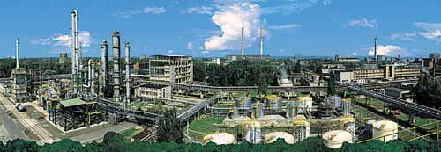

OCENA STANU SANITARNEGO ZAKŁADÓW PRACY

Na koniec roku 2018 w ewidencji Sekcji Nadzoru Higieny Pracy PSSE w Oświęcimiu było 637 zakładów pracy zatrudniających łącznie 18289 pracowników.
Skontrolowano 291 zakładów pracy zatrudniających łącznie 12273 pracowników.
Przeprowadzono 379 kontroli higieniczno-sanitarnych.
W 43 zakładach pracy występują przekroczenia najwyższych dopuszczalnych stężeń i natężeń czynników szkodliwych dla zdrowia. Ogólna liczba pracowników pracujących w przekroczeniach NDS/NDN wynosi 1645, w tym:
- 808 osób w przekroczeniu NDS pyłu – w 5 zakładach pracy,
- 1018 osób w przekroczeniu NDN hałasu – w 36 zakładach pracy,
- 10 osób w przekroczeniu NDS czynnika chemicznego - w 1 zakładzie pracy,
- 97 osób w przekroczeniu wartości dopuszczalnych drgań mechanicznych – w 8 zakładach pracy,
- 62 osoby w mikroklimacie gorącym – w 1 zakładzie pracy
W mikroklimacie umiarkowanym niezgodnym z normą pracują 519 osób w 17 zakładach, a w niedoświetleniu 355 osób w 13 zakładach.

W ramach bieżącego nadzoru sanitarnego wydano 54 decyzji administracyjnych, w tym nakazów m.in.
- w zakresie substancji i mieszanin chemicznych – 13
- w zakresie substancji, preparatów, ich mieszanin lub procesów technologicznych o działaniu rakotwórczym lub mutagennym w środowisku pracy -1
- w zakresie czynników biologicznych – 1
- dotyczących obniżenia stężeń i natężeń czynników szkodliwych - 1
- w zakresie oceny ryzyka zawodowego – 7
- dotyczących badań i pomiarów środowiska pracy – 165
W 2018r. nie wydano żadnej decyzji w zakresie prekursorów narkotyków i w zakresie produktów biobójczych.
W roku 2018 zakończono egzekwowanie 31 decyzji wydanych w roku bieżącym oraz latach ubiegłych. W związku z wyegzekwowaniem w/w decyzji poprawę warunków pracy innych niż związanych z przekroczeniami NDS i NDN uzyskano dla grupy 1082 pracowników. Wyegzekwowane decyzje dotyczyły w większości:
- przeprowadzenia pomiarów czynników szkodliwych na stanowiskach pracy,
- zapewnienia prawidłowego stanu sanitarno-higienicznego pomieszczeń pracy oraz ich wyposażenia,
- zapewnienia prawidłowego stanu sanitarno-higienicznego pomieszczeń higieniczno-sanitarnych oraz ich wyposażenia,
- zapewnienia prawidłowego wyposażenia pomieszczeń higieniczno-sanitarnych,
- zapewnienia pracownikom środków ochrony indywidualnej,
- opracowania/zaktualizowania oceny ryzyka zawodowego związanego z wykonywaną pracą,
- założenia lub uzupełnienia rejestru i kart wyników badań i pomiarów czynników szkodliwych występujących na stanowiskach pracy,
- poinformowania pracowników o aktualnych wynikach badań środowiska pracy,
- zapoznania pracowników z ryzykiem zawodowym związanym z wykonywana pracą.
W zakresie substancji i mieszanin chemicznych prowadzi działalność:
- 99 zakładów wprowadzających do obrotu substancje i mieszaniny niebezpieczne w tym:
- 3 producentów;
- 14 dalszych użytkowników – formulatorów;
- 82 dystrybutorów;
- 391 zakładów stosujących w działalności zawodowej substancje i mieszaniny niebezpieczne.
W 2018r. przeprowadzono 239 kontroli w ramach nadzoru nad substancjami i mieszaninami chemicznymi.
W 6 zakładach stwierdzono nieprawidłowości w zakresie substancji i mieszanin chemicznych. Najczęstsze uchybienia to:
- brak spisu stosowanych substancji niebezpiecznych i mieszanin niebezpiecznych,
- brak natrysków ratunkowych (pryszniców bezpieczeństwa) do obmycia całego ciała oraz oddzielnych natrysków (pryszniców) do przemywania oczu,
- nieudostępnienie pracownikom kart charakterystyk stosowanych substancji niebezpiecznych i mieszanin niebezpiecznych,
- brak instrukcji bhp postępowania z materiałami szkodliwymi dla zdrowia i niebezpiecznymi,
- brak instrukcji magazynowania mieszanin niebezpiecznych,
- brak oznakowania magazynu mieszanin niebezpiecznych,
- niewłaściwie sporządzone etykiety wprowadzanych do obrotu mieszanin chemicznych niebezpiecznych,
- brak karty charakterystyki wprowadzanej do obrotu mieszaniny chemicznej niebezpiecznej,
- nieprzekazanie Inspektorowi ds. Substancji Chemicznych informacji o wytwarzanych i importowanych mieszaninach niebezpiecznych.
Wydano 6 decyzji administracyjnych nakazujących usunięcie w/w uchybień.
Na terenie powiatu oświęcimskiego znajduje się 51 podmiotów wprowadzających do obrotu produkty biobójcze. Obecnie na terenie tut. powiatu znajduje się jeden podmiot zobowiązany do rejestracji produktów biobójczych. Sekcja Nadzoru Higieny Pracy PSSE w Oświęcimiu w 2018r. przeprowadziła 18 kontroli w 17 firmach. Nie stwierdzono nieprawidłowości w tym zakresie.
W zakresie wprowadzania do obrotu prekursorów narkotyków działalność prowadzi 17 zakładów. Wszystkie w/w zakłady wprowadzają do obrotu tylko prekursory kategorii 3. Na terenie powiatu oświęcimskiego znajduje się 28 podmiotów stosujących w działalności zawodowej prekursory narkotyków. W 2018r. w ramach nadzoru nad prekursorami narkotyków przeprowadzono 8 kontroli, 6 kontroli dot. wprowadzania do obrotu prekursorów narkotyków, 2 kontrole dot. stosowania w działalności za prekursorów narkotyków. W trakcie przeprowadzania kontroli nie stwierdzono nieprawidłowości w w/w zakresie, w związku z powyższym nie wydano decyzji.
Na terenie powiatu oświęcimskiego znajduje się 59 zakładów zatrudniających pracowników w narażeniu na działanie czynników rakotwórczych. W roku 2018 przeprowadzono 37 kontroli w 37 zakładach pracy. W 1 zakładzie pracy stwierdzono nieprawidłowość dot. nieprzekazania informacji o mieszaninie i czynniku rakotwórczym do MPWIS w Krakowie i PIP w Krakowie.
Wydano 1 decyzje nakazujące usunięcie w/w nieprawidłowości.
Zgodnie z wytycznymi GIS na 2018r. przeprowadzono kontrole sanitarne dot. warunków pracy podczas zabezpieczania/usuwania wyrobów zawierających azbest. Na terenie powiatu oświęcimskiego znajdują się 2 zakłady pracy, które zajmują się magazynowaniem lub transportem lub demontażem lub składowaniem wyrobów azbestowo-cementowych tj. pokryć dachowych i płyt elewacyjnych. W kontakcie z azbestem zatrudnionych jest 24 pracowników. W 2018r. w w/w zakładach pracy przeprowadzono 2 kontrole sanitarne, które nie wykazały nieprawidłowości. W związku z tym Państwowy Powiatowy Inspektor Sanitarny w Oświęcimiu nie wydawał decyzji administracyjnych.

Do Państwowego Powiatowego Inspektora Sanitarnego w Oświęcimiu w 2018r. zgłoszono 47 podejrzeń o choroby zawodowe. Przeprowadzono 95 postępowań wyjaśniających oraz sporządzono 87 kart oceny narażenia zawodowego.
Wydano 40 decyzji, w tym:
- 11 decyzji o stwierdzeniu choroby zawodowej;
- 29 decyzji o braku podstaw do stwierdzenia choroby zawodowej.
Stwierdzono 13 chorób zawodowych (decyzje prawomocne na koniec 2018r.), stanowiących następujący udział procentowy:
- pylice płuc – 85% (11 decyzji),
- przewlekłe choroby układu ruchu wywołane sposobem wykonywania pracy – przewlekłe zapalenie nadkłykcia kości ramiennej – 7,5% (1 decyzja),
- przewlekłe choroby obwodowego układu nerwowego wywołane sposobem wykonywania pracy: zespół cieśni w obrębie nadgarstka – 7,5% (1 decyzja).
Najwięcej chorób zawodowych stwierdzono w przedziale wiekowym 60 lat i więcej (8 decyzji). Stanowiły one 61,50 % wszystkich stwierdzonych chorób zawodowych. W przedziale wiekowym 50 - 59 lat stwierdzono 5 chorób zawodowych, co stanowiło 38,50 % wszystkich stwierdzonych chorób zawodowych. W przedziale wiekowym 20-29 lat, 30-39 lat oraz 40-49 lat nie stwierdzono choroby zawodowej.

Biorąc pod uwagę okres narażenia na czynnik szkodliwy, który wywołał chorobę – 85% (11 decyzji) stwierdzonych chorób dotyczyło pracowników narażonych na dany czynnik szkodliwy przez 20 lat i dłużej, 15% (2 decyzje) stwierdzonych chorób dotyczyło pracowników narażonych na dany czynnik szkodliwy przez 19 lat.

WNIOSKI:
Na terenie powiatu oświęcimskiego najczęściej odnotowywane przekroczenia normatywów higienicznych dotyczą hałasu oraz zapylenia. Hałas jest czynnikiem, który występuje w wielu gałęziach przemysłu i który nie zawsze jest możliwy do wyeliminowania, pomimo zastosowania różnych technologii i zabezpieczeń. Największe przekroczenia najwyższego dopuszczalnego stężenia pyłu corocznie odnotowywane są w jednym zakładzie pracy na terenie powiatu oświęcimskiego, który zajmuje się wydobyciem węgla kamiennego. W zakładzie tym również występuje przekroczenie najwyższego dopuszczalnego natężenia hałasu. Ze względu na specyfikę prowadzonej działalności trudno jest wyeliminować nadmierne zapylenie w tym zakładzie jak i również nadmierny hałas. Jednak należy zaznaczyć, że pracodawca stara się ograniczyć narażenie pracowników poprzez wykorzystanie różnych obecnie dostępnych technologii oraz zabezpieczeń jak np. zastosowanie odpowiedniej wentylacji, zastosowanie odpowiednich urządzeń do wydobycia węgla, w których zainstalowany jest mechanizm zraszania w celu zmniejszenia zapylenia, zaopatrzenie pracowników we właściwie dobrane środki ochrony indywidualnej - maski p. pyłowe, ochronniki słuchu.
W zakładach pracy w powiecie oświęcimskim, w których występują czynniki szkodliwe dla zdrowia, zwłaszcza w stężeniach ponadnormatywnych, obserwowana jest tendencja wzrostowa w stosunku do nakładów finansowych jakie ponoszoną zakłady pracy na zakup właściwych środków ochrony indywidualnej. Świadczy to o zwiększonym zaangażowaniu pracodawców w zapewnianie pracownikom bezpiecznych warunków pracy oraz zwiększaniu się świadomości samych pracowników w odniesieniu do zagrożeń jakie stwarza środowisko pracy.
Ogólna liczba osób zatrudnionych w warunkach przekroczeń normatywów higienicznych w 2018r. w powiecie oświęcimskim jest większa w porównaniu z rokiem 2017 i 2016.

Kontrolowany stan sanitarny zakładów pracy nadzorowanych przez inspekcję sanitarną systematycznie się poprawia, zauważalna jest zmiana podejścia pracodawców i pracowników do zagadnień związanych z higieną pracy. Dotyczy to zwłaszcza zakładów nowopowstałych, których możliwości finansowe pozwalają na wdrożenie nowych, bardziej higienicznych technologii. Również w zakładach prowadzących działalność w starych, niekiedy adoptowanych na potrzeby zakładu, pomieszczeniach zauważalna jest poprawa stanu sanitarno-technicznego. Najgorsze warunki higieniczno-sanitarne zwykle stwierdzane są w zakładach pracy, w których pomieszczenia pracy i pomieszczenia higieniczno-sanitarne pracodawca dzierżawi od innej firmy. W większości związane jest to z ograniczonymi możliwościami jakie ma pracodawca w odniesieniu do remontów pomieszczeń, które dzierżawi.
Ilość stwierdzonych chorób zawodowych w powiecie oświęcimskim w 2018r. zwiększyła się w porównaniu z 2017r., ale jest jednocześnie mniejsza w porównaniu z rokiem 2016 i 2015.



NADZÓR NAD ŚRODKAMI ZASTĘPCZYMI

W zakresie nadzoru nad środkami zastępczymi w 2018r. Instytut Medycyny Pracy i Zdrowia Środowiskowego w Sosnowcu zgłosił Państwowemu Powiatowemu Inspektorowi Sanitarnemu w Oświęcimiu 1 przypadek zatrucia mieszkańca powiatu oświęcimskiego tzw. dopalaczami. Pacjent był hospitalizowany w Szpitalu Powiatowym w Oświęcimiu. W 2018r. do Powiatowej Stacji Sanitarno - Epidemiologicznej w Oświęcimiu nie wpłynęło żadne zgłoszenie dotyczące wprowadzania do obrotu produktów mogących stwarzać zagrożenie dla życia lub zdrowia ludzi, tj. środków zastępczych. Ponadto prowadzone przez pracowników Sekcji Nadzoru Higieny Pracy tut. Stacji działania w zakresie bieżącego nadzoru sanitarnego nie potwierdziły wprowadzania do obrotu produktów mogących stwarzać zagrożenie dla życia lub zdrowia ludzi, tj. środków zastępczych.

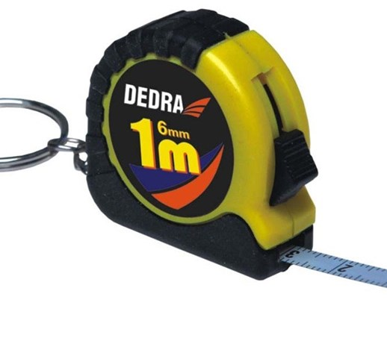

ZAPOBIEGAWCZY NADZÓR SANITARNY

W 2018r. w ramach działalności Zapobiegawczy Nadzór Sanitarny wykonał następujące zadania:

1. Uzgadnianie zakresu i stopnia szczegółowości informacji wymaganych w prognozie oddziaływania na środowisko oraz uzgadnianie projektów miejscowych planów zagospodarowania przestrzennego, zgodnie z zapisami ustawy z dnia 27 marca 2003r. o planowaniu i zagospodarowaniu przestrzennym (t.j. Dz. U. z 2017r., poz. 1073 ze zm.) oraz ustawy z dnia 3 października 2008r. o udostępnianiu informacji o środowisku i jego ochronie, udziale społeczeństwa w ochronie środowiska oraz o ocenach oddziaływania na środowisko (tekst jednolity Dz. U. z 2018r., poz. 2081).

W 2018r. wydano:
15 opinii sanitarnych do planów zagospodarowania przestrzennego, w 2017 - 18);
7 uzgodnień zakresu i stopnia szczegółowości informacji wymaganych w prognozie
oddziaływania na środowisko, ( w 2017r. - 14 );

2/ Wydawanie opinii co do potrzeby przeprowadzenia oceny oddziaływania przedsięwzięcia na środowisko, a w przypadku stwierdzenia takiej potrzeby – co do zakresu raportu o oddziaływaniu przedsięwzięcia na środowisko, zgodnie z zapisami ustawy z dnia 3 października 2008r. o udostępnianiu informacji o środowisku i jego ochronie, udziale społeczeństwa w ochronie środowiska oraz o ocenach oddziaływania na środowisko (tekst jednolity Dz. U. z 2017r., poz. 1405 ze zm.).

W 2018r. wydano 52 opinie sanitarne (w 2017r. - 39);

3/ Wydawanie uzgodnień przed wydaniem decyzji o środowiskowych uwarunkowaniach zgody na realizację przedsięwzięcia.

W 2018r. Wydano 11 uzgodnień - (w 2017r. - 14)

4/ Opiniowanie dokumentacji projektowej pod względem wymagań higienicznych i zdrowotnych dot. budowy, przebudowy, rozbudowy oraz zmiany sposobu użytkowania obiektów budowlanych, części obiektów budowlanych, koncepcji, projektów obiektów remontowanych i odbudowywanych w ramach likwidacji skutków powodzi, z uwzględnieniem wymagań określonych w ustawie z dnia 7 lipca 1994r. - Prawo budowlane (tekst jednolity Dz. U. z 2018 poz. 1202 ze zm.) w rozporządzeniu Ministra Infrastruktury z dnia 12 kwietnia 2002r. w sprawie warunków technicznych, jakim powinny odpowiadać budynki i ich usytuowanie (Dz. U. z 2015r., poz. 1422 ze zm.) oraz przepisach szczególnych, w tym dot. bezpieczeństwa i higieny pracy, ochrony środowiska, obiektów służby zdrowia.

W 2018r. Wydano 10 opinii sanitarnych. (w 2017r. - 6)

5/ Przeprowadzono 144 kontrole, w związku z budową, przebudową, zmianą sposobu użytkowania, planowanym usytuowaniem obiektu budowlanego, zmianą miejscowego planu zagospodarowania przestrzennego. (w 2017r. - 136)

6/ Przeprowadzono 15 kontroli w trakcie budowy. (w 2017r. - 3)

7/ Uczestniczono w dopuszczeniu do użytkowania obiektów budowlanych (obiektów nowo- wybudowanych, przebudowywanych, rozbudowywanych, adaptowanych – zmieniających dotychczasowe przeznaczenie lub użytkowanie).

W 2018r. Wydano 10 decyzji oraz 116 opinii sanitarnych.
( w 2017r. - 3 decyzje, 125 opinii sanitarnych)

W 2018r. wydano uzgodnienia dla przedsięwzięć mogących znacząco oddziaływać na środowisko, które po zrealizowaniu zgodnie z zaleceniami zawartymi w uzgodnieniach PPIS w Oświęcimiu przyczynią się do poprawy warunków życia ludzi oraz poprawy stanu środowiska naturalnego. Do uzgadnianych przedsięwziąć należą m.in.:

- Budowa zakładu termicznego przekształcania odpadów Oświęcim – Monowice – opinia sanitarna. .
- Przebudowa i rozbudowa układu oczyszczania biogazu na terenie Miejsko – Przemysłowej Oczyszczalni Ścieków w Oświęcimiu – opinia sanitarna. .
- Budowa instalacji Nowe Dyspersje na terenie Sythos Dwory I, Monowice – opinia sanitarna.
- Przebudowa i remont oczyszczalni ścieków w Podolszu polegająca na unowocześnieniu ciągu technologicznego – opinia sanitarna. .
- Budowa hali produkcyjnej do cynkowania ogniowego konstrukcji stalowych dz. 1518/5, 1518/9 gm. Brzeszcze – opinia sanitarna.
- Zbieranie i przetwarzanie odpadów innych niż niebezpieczne Chełmek, ul. Przemysłowa - opinia sanitarna.
- Budowa „Water Parku” w Parku Rozrywki Energylandia w Zatorze – opinia sanitarna.
- Budowa innowacyjnej instalacji do wytwarzania octanu etylu w Solvent Vistol, na terenie Synthos Dwory – opinia sanitarna.

W 2018r. PPIS w Oświęcimiu uczestniczył w dopuszczeniu do użytkowania inwestycji, na terenie powiatu oświęcimskiego, które przyczynią się do poprawy stanu sanitarnego mającego bezpośredni wpływ na gospodarkę wodno – ściekową i gospodarkę odpadami, tj.:

- Budowa kanalizacji sanitarnej w rejonie ul. Nawsie w Jawiszowicach – opinia sanitarna.
- Myjnia samoobsługowa w Centrum Handlowym Podlipki w Zatorze– opinia sanitarna.
- Lokalna, biologiczna oczyszczalnia Ścieków w Grojcu przy Alei Ogrodowej – opinia sanitarna.

Poprawiono warunki higieniczno – sanitarne oraz warunki bezpieczeństwa i higieny pracy pracowników w zakładach usługowych i produkcyjnych. Uczestniczono w dopuszczeniu do użytkowaniu obiektów i wydano decyzje i opinie sanitarne dot. m.in.:

- Hala produkcyjna i budynek socjalno – biurowy ADEXBUD Oświęcim, ul. Fabryczna – opinia sanitarna.
- Hala produkcyjna i budynek socjalno – biurowy Autokontener Witkowice, ul. Dworska – opinia sanitarna.
- Budynek produkcyjno – magzynowy z częścią socjalno – biurową UNIBAN Oświęcim, ul. Unii Europejskiej – opinia sanitarna.
- Hala produkcyjna z zapleczem biurowo – socjalnym Grupa Kęty – opinia sanitarna.
- Hala mieszanin wodno – popiołowych Tauron Wydobycie Brzeszcze – opinia sanitarna.
- Linia formowania środków ochrony roślin Synthos – opinia sanitarna.
- Hala produkcyjna, magazynowa, zaplecze socjalno – biurowe AKSAM Osiek – opinia sanitarna.
- Hala produkcyjna i część biurowo – socjalna BIBP Zator – opinia sanitarna.

Poprawiono warunki higieniczno – sanitarne i zdrowotne w obiektach nauczania i wychowania dzieci i młodzieży oraz warunki kultury, sportu i rekreacji m.in.:

- Przekazanie do użytkowania Osiedlowego domu kultury w Oświęcimiu Zasolu – opinia sanitarna.
- Przekazanie do użytkowania żłobka „Bajeczka” w Kętach przy ul. Legionów – opinia sanitarna.
- Przekazanie do użytkowania żłobka „Kaktus” w Oświęcimiu przy ul. Dąbrowskiego – opinia sanitarna.
- Przekazanie do użytkowania żłobka „Świetliki” w Chełmku przy ul. Brzozowej – opinia sanitarna.
- Uruchomienie Centrum Kształcenia PraktycznegoZespołu Szkól Zawodowych Towarzystwa Salezjańskiego w Oświęcimiu – opinia sanitarna.
- Uruchomiono korty i przestrzeń rekreacji w Kętach, w rej. ul. Legionów – opinia sanitarna.
- Przekazanie do użytkowania salę gimnastyczną z zapleczem w Zespole Szkół Nr 3 w Kętach Podlesiu opinia sanitarna.
- Przekazanie do użytkowania nowej Szkoły Podstawowej w Porębie Wielkiej – opinia sanitarna.

Uruchomiono i przekazano do użytkowania obiekty podmiotów leczniczych, m.in.:

- Gabinet Rehabilitacji Wożniak Oświęcim Zaborze, ul. Akacjowa 90 – opinia sanitarna.
- Gabinet Rehabilitacyjny Zoń, Malec, ul. Stawowa 65– opinia sanitarna.
- Gabinet stomatologiczny w Bielanach przy ul. Akacjowej 25, Imbor Kornelia – opinia sanitarna
- Gabinet stomatologiczny w Kętach, ul. Krakowskiej, Dyrcz Justyna – opinia sanitarna
- Gabinet stomatologiczny w NZOZ Piastowicz Oświęcim, Pl. Kościuszki – opinia sanitarna
- Gabinet pielęgniarki szkolnej i pomocy przedlekarskiej w Szkole Podstawowej Nr 1 w Przeciszowie – opinia sanitarna.
- Gabinet pielęgniarki szkolnej i pomocy przedlekarskiej w Szkole Podstawowej Nr 2 w Przeciszowie – opinia sanitarna.
- Gabinet pielęgniarki szkolnej i pomocy przedlekarskiej w Szkole Podstawowej w Piotrowicach – opinia sanitarna.
- Gabinet pielęgniarki szkolnej i pomocy przedlekarskiej w Szkole Podstawowej we Włosienicy – opinia sanitarna.

Uczestniczono w dopuszczeniu do użytkowania inwestycji mających wpływ na poprawę sytuacji mieszkaniowej oraz noclegowej bazy turystycznej tj.:

- Przekazano do użytkowania budynek wielorodzinny TBS w Oświęcimiu przy ul. Zagrodowej – opinia sanitarna.
- Przekazano do użytkowania budynek wielorodzinny „A” w Oświęcimiu przy ul. Więźniów Oświęcimia – opinia sanitarna.
- Przekazano do użytkowania budynek wielorodzinny w Oświęcimiu przy ul. Chopina – opinia sanitarna.
- Przekazano do użytkowania budynek usługowo - mieszkaniowy ZBM w Oświęcimiu przy ul. Mickiewicza – opinia sanitarna.
- Przekazano do użytkowania hostel TBS w Oświęcimiu przy ul. Rynek Główny 16 – opinia sanitarna.
- Przekazano do użytkowania budynek hotelu HAPMTON by HILTON w Oświęcimiu przy ul. Dąbrowskiego – opinia sanitarna.
- Przekazano do użytkowania pensjonat VILLA NATURA w Przeciszowie Podlesiu – opinia sanitarna.

JAKOŚĆ W NADZORZE SANITARNYM

W Powiatowej Stacji Sanitarno – Epidemiologicznej w Oświęcimiu od 2015r. funkcjonuje Statystyczna Aplikacja Centralna (SAC). Jest to aplikacja kontrolna będąca ważnym narzędziem informatycznym wspomagającym przeprowadzanie kontroli obiektów przez organy PIS w całym woj. małopolskim. Aplikacja pozwala na ujednolicenie sposobu postępowania w trakcie przeprowadzania kontroli przez kontrolerów oraz jednolite podejście w całym województwie. Celem wdrażania i stosowania aplikacji kontrolnej jest usprawnienie procesu kontroli, stworzenie jednej bazy danych kontrolowanych obiektów, bieżący monitoring sytuacji sanitarno-higienicznej w danym obszarze, usprawnienie procesu sprawozdawczego oraz ułatwienie przeprowadzania analiz. Pracownicy przeprowadzający kontrole obiektu korzystają z laptopa logując się do aplikacji kontrolnej i na bieżąco zapisują cały proces począwszy od przeprowadzenia analizy ryzyka aż do ustaleń pokontrolnych. Następnie protokół kontroli jest drukowany na miejscu kontrolowanego obiektu. Dane zbierane w aplikacji kontrolnej dostarczają danych statystycznych oraz innych informacji pozwalających na usprawnienie procesu standaryzacji systemu nadzoru i podjęcie działań edukacyjnych w obszarach, w których najczęściej występują nieprawidłowości.

REALIZACJA W OBSZARZE EDUKACJI ZDROWOTNEJ I PROMOCJI ZDROWIA PRZEZ SEKCJĘ OŚWIATY ZDROWOTNEJ I PROMOCJI ZDROWIA

Realizacja zadań w obszarze edukacji zdrowotnej i promocji zdrowia wynika z zaleceń Głównego Inspektora Sanitarnego oraz Małopolskiego Państwowego Wojewódzkiego Inspektora Sanitarnego w Krakowie.

1/ Realizacja programu edukacyjnego: „ARS – czyli jak dbać o miłość” w ramach KIK/68. Adresatami programu w roku szkolnym 2017/2018 byli uczniowie klas I-III z 14 szkół ponadgimnazjalnych. Ogólna liczba adresatów programu 1253 uczniów.
Głównym celem programu była edukacja adresatów w zakresie ograniczenia używania substancji psychoaktywnych przez młodzież w wieku prokreacyjnym.

2/ Program edukacyjny profilaktyki raka szyjki macicy: „Wybierz Życie – Pierwszy Krok" – inicjatywa o zasięgu wojewódzkim.
Cel główny programu:
- zmniejszenie występowania raka szyjki macicy oraz umieralności na tę chorobę.
Cele szczegółowe:
- zwiększenie poziomu wiedzy na temat profilaktyki raka szyjki macicy i roli wirusa HPV w jego powstawaniu
- podniesienie świadomości o czynnikach zwiększających ryzyko raka szyjki macicy
- motywowanie kobiet do regularnego poddawania się badaniom profilaktycznym przez całe życie
- przygotowanie młodzieży do roli liderów edukacji zdrowotnej w środowisku lokalnym
- dostarczenie informacji o świadczeniodawcach wykonujących badania cytologiczne
- zwiększenie wiedzy w zakresie szkodliwości dymu tytoniowego
- zwiększenie świadomości na temat zagrożeń płynących z czynnego i biernego tytoniu
- kształtowanie umiejętności dbania o zdrowie własne i swoich bliskich
- kształtowanie postaw asertywnych związanych z funkcjonowaniem w społeczeństwie, w tym unikanie zachowań ryzykownych dla zdrowia.
Adresaci programu:
- uczniowie klas I szkół ponadgimnazjalnych
- rodzice i opiekunowie w/w uczniów
- kadra pedagogiczna
Program: „ Wybierz Życie – Pierwszy Krok” w roku szkolnym 2017/2018 adresowany był do 927 uczniów klas I z 10 szkół ponadgimnazjalnych z terenu powiatu oświęcimskiego.

3 / Krajowy Program Zwalczania AIDS i Zapobiegania Zakażeniom HIV.
Program opracowywany został przez Krajowe Centrum ds. AIDS – Agendę Ministra Zdrowia, które określa politykę państwa w obszarze zapobiegania i zwalczania HIV/AIDS.
Cel główny:
- ograniczenie rozprzestrzeniania się zakażeń wirusem HIV
- poprawę jakości życia w sferze psychospołecznej osób żyjących z HIV/AIDS, ich rodzin i bliskich
Cele szczegółowe:
- wzrost poziomu wiedzy na temat HIV/AIDS u ogółu społeczeństwa ze szczególnym uwzględnieniem osób aktywnych seksualnie
- zmniejszenie poziomu zachowań ryzykownych poprzez zmianę postaw i zachowań zdrowotnych ludzi młodych
- zwiększenie i integracja działań mających na celu zapobieganie zakażeniom HIV, w tym poszerzenie oferty informacyjnej dostosowanej do potrzeb indywidualnego odbiorcy
- zapewnienie odpowiedniego dostępu do edukacji i usług diagnostycznych w zakresie profilaktyki HIV/AIDS oraz leczenia retrowirusowego
- promowanie bezpłatnych i anonimowych testów w kierunku zakażenia wirusem HIV ze szczególnym uwzględnieniem kobiet w wieku prokreacyjnym, w tym kobiet w ciąży lub planujących macierzyństwo.
Adresaci:
- uczniowie szkół gimnazjalnych i ponadgimnazjalnych, studenci
- personel, pacjenci podmiotów leczniczych
- kobiety w ciąży lub planujące macierzyństwo
- osoby dorosłe (w wieku 18-39 lat) zmieniające często partnerów seksualnych, podejmujące ryzykowne zachowania seksualne
Państwowa Inspekcja Sanitarna prowadzi szeroko zakrojoną działalność edukacyjno – prewencyjną w obszarze profilaktyki pierwszorzędowej w oparciu o Harmonogram realizacji Krajowego Programu Zapobiegania Zakażeniom HIV i Zwalczania AIDS opracowanego na lata 2017-2021. W ramach Programu prowadzona jest kampania społeczna skierowane do ogółu społeczeństwa, m.in. „Mam czas rozmawiać”
Ponadto w 2018 roku Sekcja Oświaty Zdrowotnej i Promocji Zdrowia zainicjowała w placówkach nauczania i wychowania interwencje nieprogramowe wynikające z kalendarza imprez oświatowo – zdrowotnych, tj.:
- Światowy Dzień Zdrowia, Światowy Dzień bez Tytoniu – 31 maja 2018r., Światowy Dzień Rzucania Palenia , Światowy Dzień AIDS oraz Światowy Tydzień Wiedzy o Antybiotykach: „Stosuj antybiotyki rozważnie”.

Przygotował: Zespół Pracowników PSSE Oświęcim

